НАЦІОНАЛЬНИЙ ТЕХНІЧНИЙ УНІВЕРСИТЕТ УКРАЇНИ
КИЇВСЬКИЙ ПОЛІТЕХНІЧНИЙ ІНСТИТУТ ІМЕНІ ІГОРЯ СІКОРСЬКОГО
Факультет інформатики та обчислювальної техніки .
^{(назва факультету, інституту)}
Кафедра автоматизованих систем обробки інформації і управління .
^{(назва кафедри)}
"На правах рукопису" | «До захисту допущено»  Завідувач кафедри  __________ О.А.Павлов .  (підпис) (ініціали, прізвище)
  УДК | 004.932.72'1
  “ |  | ” | грудня | 20 | 18 | р.
МАГістерсЬКА ДИСЕРТАЦІЯ
на здобуття ступеня магістра
за спеціальністю . 126 Інформаційні системи та технології ..
^{(код та назва спеціальності)}
ОПП Інформаційні управляючі системи та технології .
^{(код та назва спеціалізації)}
на тему: | Інформаційна технологія відстеження рухів людини та виділення
границь тіла на відео послідовності в реальному часі
Виконав: студент |  |  |  |  | II курсу | групи
 |  |  |  |  |  | ^{(шифр групи)}
Лаціна Руслан Олегович
^{(прізвище, ім’я, по батькові)} |  |  |  |  |  |  |  |  |  |  |  | ^{(підпис)}
Науковий керівник |  | проф., д.ф.-м.н. Ляшко С.І.
 |  | (посада, науковий ступінь, вчене звання, прізвище та ініціали) |  |  |  |  |  |  |  |  |  | ^{(підпис)}
Консультант |  |  | проф., д.т.н. Томашевський В.М.
 |  |  | (науковий ступінь, вчене звання, прізвище, ініціали) |  |  |  |  |  |  |  |  |  | (підпис)
Рецензент
 |  |  | (посада, науковий ступінь, вчене звання, прізвище та ініціали) |  |  |  |  |  |  |  |  |  | (підпис)
Засвідчую, що у цій магістерській дисертації немає запозичень з праць інших авторів без відповідних посилань.
Студент
^{(підпис)}
Київ – 2018
НАЦІОНАЛЬНИЙ ТЕХНІЧНИЙ УНІВЕРСИТЕТ УКРАЇНИ
«КИЇВСЬКИЙ ПОЛІТЕХНІЧНИЙ ІНСТИТУТ ім. ІГОРЯ СІКОРСЬКОГО»

Факультет | інформатики та обчислювальної техніки
^{(повна назва)}
Кафедра | автоматизованих систем обробки інформації та управління
^{(повна назва)}
Рівень вищої освіти |  |  | другий (магістерський) за освітньо-професійною програмою
Спеціальність |  | 126 Інформаційні системи та технології
^{(код і назва)}
ОПП |  | Інформаційні управляючі системи та технології
^{(код і назва)}

ЗАТВЕРДЖУЮ
Завідувач кафедри
__________ О.А.Павлов .
(підпис) (ініціали, прізвище)
« » грудня 2018 р.

ЗАВДАННЯ
на магістерську дисертацію студенту
 | Лаціна Руслан Олегович
^{(прізвище, ім’я, по батькові)}
1. Тема дисертації |  | Інформаційна технологія відстежування рухів людини
 |  | та виділення границь тіла на відео послідовності
 |  | в реальному часі
науковий керівник дисертації |  |  | Ляшко Сергій Іванович проф., д.ф.-м.н.
(прізвище, ім’я, по батькові, науковий ступінь, вчене звання)
затверджені наказом по університету від | “ | 07 | ” | 11 | 20 | 18 | р. | № | 4112c

2. Строк подання студентом дисертації | “ | 3 | ” | 12 | 20 | 18 | р.

3. Об’єкт дослідження | процес аналізу зображення на відео послідовності

4. Перелік завдань, які потрібно розробити | провести аналіз основних
методів розпізнавання об’єктів, відстеження рухів людини і
виділення границь тіла на відео послідовності, розробити прототип
накладання віртуального шару на тіло людини в реальному часі
5. Орієнтовний перелік ілюстративного матеріалу |  | 3D-графік перетину
моделей об’єкту та фону, які збігаються у різних проміжках підпросторів,
силует людини та обрана прямокутна область руху на кадрі, блок-схема процесу
накладання віртуального шару на об’єкт, виділений контур із силуету цільового
об’єкту на кадрі, діаграма класів модуля VR Service, етапи застосування
модулів програми для роботи із зображенням, об’єкт людини з накладеним віртуальним шаром

6. Орієнтовний перелік публікацій | Дві публікації: дві статті у фахових
виданнях теми: «Система відслідковування, реєстрації та візуалізації рухів
людини у просторі» та «Детектування рухів людини на відео послідовності в
реальному часі».
7. Консультанти розділів дисертації
Розділ | Прізвище, ініціали та посада  консультанта | Підпис, дата
Розділ | Прізвище, ініціали та посада  консультанта | завдання  видав | завдання  прийняв
1-4 | д.т.н., проф. Томашевський В.Н.

8. Дата видачі завдання | “ | 29 | ” | 10 | 20 | 18 | р.

Календарний план
 | № з/п | Назва етапів виконання  магістерської дисертації |  |  |  |  | Строк виконання етапів магістерської дисертації |  |  |  |  | Примітка
 | 1 | Отримання завдання
 | 2 | Аналіз існуючих методів
 | 3 | Вибір інструментів розробки
 | 4 | Модифікація існуючих методів розпізнавання об’єктів на відео послідовності
 | 5 | Розробка системи відстежування рухів людини та виділення границь тіла на відео послідовності в реальному часі
 | 7 | Тестування системи
 | 8 | Оформлення документації
 | 9 | Подання роботи на попередній захист
 | 10 | Подання роботи на основний захист
Студент |  |  |  |  |  |  |  |  |  | Р.О. Лаціна
 |  |  |  |  | ^{(підпис)} |  |  |  |  | ^{(ініціали, прізвище)}
Науковий керівник |  |  |  |  |  |  |  |  |  |  | С.І. Ляшко
 |  |  |  |  |  | ^{(підпис)} |  |  |  |  | ^{(ініціали, прізвище)}

РЕФЕРАТ
Магістерська дисертація: 79 с., 30 рис., 21 табл., 1 додаток, 15 джерел.
Актуальність. Визначення об’єктів, що рухаються є важливою задачею у сфері комп’ютерного зору. Комп'ютерний зір включає в себе отримання цифрового зображення, його обробку, аналіз зображень, використовуючи статистичні методи і моделі побудовані за допомогою фізики, геометрії, статистики і теорії статистичного навчання. Поширення потужних комп’ютерів, доступність високоякісних камер за невеликою ціною та збільшення потреб для автоматизованого аналізу відео зумовило великий інтерес в області алгоритмів відстежування руху.
Зв'язок роботи з науковими програмами, планами, темами. Робота виконувалась на кафедрі автоматизованих систем обробки інформації та управління Національного технічного університету України «Київський політехнічний інститут ім. Ігоря Сікорського» в рамках теми «Інформаційна технологія відстеження рухів людини та виділення границь тіла на відео послідовності в реальному часі» (№ ДР 0117U0009100).
Мета дослідження – покращити точність виділення контуру людини у відео послідовності за рахунок оптимізації алгоритму силуетного відстеження через виділення контуру моделі об’єкта.
Для досягнення мети необхідно виконати наступні завдання:
- виконати огляд існуючих методів та засобів відстежування об`єктів;
- здійснити порівняльний аналіз існуючих методів та моделей;
- визначити метод виділення границь тіла за силетом;
- розробити прототип накладання віртуального шару на тіло людини в реальному часі;
- виконати аналіз отриманих результатів.
Об’єкт дослідження – процес аналізу зображення на відео послідовності.
Предмет дослідження – відстежування рухів людини та виділення границь тіла на відео послідовності в реальному часі.
Методи дослідження, застосовані у даній роботі, базуються на методах визначення та відстежування об`єктів на відео послідовності.
Наукова новизна одержаних результатів полягає у процесі виділення контуру із силуету об’єкта, що відстежується, його модифікація та подальше накладання віртуального шару на тіло людини.
Публікації. У фаховому науковому журналі «Комп’ютерно-інтегровані технології» були опубліковані статті «Система відслідковування, реєстрації та візуалізації рухів людини у просторі»[14] та «Детектування рухів людини на відео послідовності в реальному часі»[15].

КОМП’ЮТЕРНИЙ ЗІР, ВІДЕО ПОСЛІДОВНІСТЬ, МЕТОДИ РОЗПІЗНАВАННЯ ОБ’ЄКТІВ, МЕТОДИ ВІДСТЕЖУВАННЯ ОБ’ЄКТІВ, МЕТОД ВИДІЛЕННЯ ГРАНИЦЬ ТІЛА ЗА СИЛУЕТОМ, ВІРТУАЛЬНИЙ ШАР, КЛАСИФІКАТОР НАЙБЛИЖЧИК НЕЧІТКИХ СУСІДІВ

ABSTRACT
Topic: "Information Technology for Real-Time Human Motion Tracking and Body Boundary Detection in Video Sequences"
Graduate work: 79 c., 30 figures, 21 tables, 1 application, 15 sources.
Relevance: The definition of moving objects is an important task of computer vision. Computer vision involves obtaining a digital image, processing it, analyzing images using statistical methods and models that built using physics, geometry, statistics methods and statistical theory of statistics. Increasing number of powerful computers, the availability of high-quality cameras at a low cost, and the increased need for automated video analysis has led to great interest in tracking algorithms.
Relationship of work with scientific programs, plans, themes. The work was carried out at the computer-aided management and data processing systems of the National Technical University of Ukraine «Igor Sikorsky Kyiv Polytechnic Institute» within the topic «Information Technology for Real-Time Human Motion Tracking and Body Boundary Detection in Video Sequences» (№ DR 0117U0009100).
The purpose of the study is to improve the accuracy of the human contour selection in the video sequence by optimizing the silhouette tracking algorithm by selecting the contour of the object model.
To achieve the goal, you must accomplish the following tasks:
- review the existing methods and means of tracking objects;
- carry out a comparative analysis of existing methods and models;
- determine the method of separating the body boundaries;
- develop a prototype of the virtual layer overlay on the human body in real time;
- perform the analysis of the obtained results.
The object of the study is the process of analyzing the image on the video sequence.
The subject of the study is the tracking of human movements and the allocation of body boundaries to video sequences in real time.
The method of research on the methods of detecting and tracking objects in the video sequence.
Novelty of work:
- developed a method for the process of isolating the contour from the silhouette of the monitored object, its modification and the subsequent overlay of the virtual layer on the human body.
Publications in the scientific journal "Computer-Integrated Technologies" the articles "The system of tracking, recording and visualization of human movements in space" and "Detection of human movements into video sequences in real time" were published.

COMPUTER VISION, VIDEO SEQUENCE, METHODS OF RECOGNITION OF OBJECTS, METHODS OF OBSERVING, METHOD OF DETERMINING THE BODIES OF THE BODY UNDER SILUTE, VIRTUAL LAYER, FUZZY NEAREST NEIGHBORHOOD CLASSIFICATOR

ЗМІСТ

ВСТУП 11
1 АНАЛІЗ ЗАДАЧ РОЗПІЗНАВАННЯ ОБРАЗІВ 12
1.1 Особливості задач розпізнавання образів 12
1.2 Проблематика розпізнавання образів 13
1.3 Відображення об’єкту 14
1.3.1 Shape representation 14
1.3.1.1 Точкове відображення 15
1.3.1.2 Відображення за допомогою простих геометричних фігур 15
1.3.1.3 Відображення за допомогою складених геометричних фігур 16
1.3.1.4 Силуетне та контурне відображення 16
1.3.1.5 Скелетне відображення 16
1.3.2 Appearance representation 17
1.3.2.1 Probability densities 17
1.3.2.2 Templates 18
1.3.2.3 Active appearance models 19
1.3.2.4 Multi-View Active Appearance Models 20
1.4 Вибір характеристик 20
1.4.1 Границі 20
1.4.2 Оптичний потік 21
1.4.3 Колір 22
1.4.4 Текстура 22
1.5 Детектування об’єкта 22
1.5.1 Детектор точок 22
1.5.1.1 Moravec Detector 23
1.5.1.2 Harris Detector 25
1.5.2 Background subtraction 27
1.5.3 Сегментація 28
1.5.3.1 Active contours 29
1.5.4 Адаптивне навчання 30
1.5.5.1 Багатошаровий перцептрон Румельхарта 31
1.5.5 Temporal differencing 33
Висновки до розділу 33
2 МОДЕЛІ ТА МЕТОДИ РОЗВ’ЯЗАННЯ ЗАДАЧ ВІДСТЕЖУВАННЯ РУХУ 34
2.1 Point tracking 34
2.1.1 Детерміністичний метод 35
2.2 Kernel tracking 36
2.2.1 Template based модель 37
2.2.1.1 Відстежування одного об’єкта 37
2.2.1.2 Відстежування кількох об’єктів 38
2.2.2 Multi-view based модель 39
2.3 Silhouette tracking 40
2.3.1 Shape matching 40
2.3.2 Contour evolution 41
2.4 Модифікований алгоритм відстеження об’єкта за контуром на основі силуету 42
2.4.1 HOG 43
2.4.2 Fuzzy k-nearest neighbor класифікатор 43
2.4.3 Метод ефективного відстеження об’єкта за контуром на основі силуету 44
2.4.3.1 Отримання поміченої моделі 46
2.4.3.2 Оцінка руху між двома послідовними кадрами 48
2.4.3.3 Класифікація непомічених моделей 49
2.4.3.4 Виділення контуру та відстеження об’єкту 49
Висновки до розділу 50
3 ОПИС ПРОГРАМНОГО ТА ТЕХНІЧНОГО ЗАБЕЗПЕЧЕННЯ 51
3.1 Вимоги до програмного продукту 51
3.2 Засоби розробки 51
3.3 Архітектура програмного забезпечення 51
3.4 Інструкція користувача 55
Висновок до розділу 57
4 РОЗРОБКА СТАРТАП-ПРОЕКТУ 59
4.1 Опис ідеї проекту 59
4.2 Технологічний аудит ідеї проекту 61
4.3 Аналіз ринкових можливостей запуску стартап-проекту 62
4.4 Аналіз ринкової стратегії проекту 69
4.5 Розроблення маркетингової програми стартап-проекту 71
Висновки до розділу 76
ВИСНОВКИ 77
ПЕРЕЛІК ПОСИЛАНЬ 78
ДОДАТОК А Графічний матеріал 80
3D-графік перетину моделей об’єкту та фону, які збігаються у різних проміжках підпросторів 80
Етапи застосування модулів програми для роботи із зображенням 81
Діаграма класів модуля VR Service 82
Об’єкт людини з накладеним віртуальним шаром 83
Cилует людини та обрана прямокутна область руху на кадрі 84
Виділений контур із силуету цільового об’єкту на кадрі 85
Блок схема процесу накладання віртуального шару на об’єкт 86

ВСТУП
За допомогою зору та можливості розрізняти об’єкти ми пізнаємо світ, в якому ми проживаємо. Світ, що нас оточує, наповнений різноманітними об’єктами та враженнями. Іншими словами, бачення - це засіб для розуміння навколишнього середовища. І навіть сьогодні наша візуальна система, залишається не до кінця розгаданою загадкою, яку ще потрібно вирішити, хоча деякі фізіологи вже витратили декілька десятиліть досліджуючи це явище еволюції. Коли мова йде про бачення, а саме про заміну людського органу на обчислювальний інструмент, у нас виникає комплексна та абстрактна задача комп'ютерного бачення. Це можна узагальнити як процес комп'ютерного аналізу цифрового зображення чи відео та отримання чіткого визначення об’єктів.
Відстеження об'єктів - це область комп'ютерного бачення, яке має багато практичних застосувань, таких як відеоспостереження, взаємодія між людиною та комп'ютером , або віртуальна навігації. Проблему відстеження об'єктів у відео може визначити як завдання пошуку позиції об'єкта в кожному кадрі. Існує кілька обов’язкових кроків для ефективного відстеження об'єктів на відео послідовності, серед яких вибір моделі для представлення об'єкта та методу для відстеження об'єкту.
Перш за все відстеження об'єктів є важливою частиною взаємодії людини та комп'ютером у реальному часі, що дозволяє комп'ютеру отримати кращу модель реального світу. Наприклад, в області застосування автономних транспортних засобів, коли людина не здатна точно та швидко обробляти великі обсяги інформації про стан навколишнього середовища з урахуванням вимог агента.

АНАЛІЗ ЗАДАЧ РОЗПІЗНАВАННЯ ОБРАЗІВ

1.1 Особливості задач розпізнавання образів
Задача розпізнавання образів вже довгий досліджується та вивчається, все почалось із бажання імітації роботи людського зорового органу – ока. Перші роботи розпочались у 1970-х роках із задач моделювання людського інтелекту і вважалось, що комп'ютерне бачення - це компонент візуального сприйняття в програмі. Задача полягала у ідентифікації об'єктів із вхідних зображень та виділені відмінних рис подібних об'єктів.
Це був перший крок у розвитку комп'ютерного зору, на думку деяких дослідників – найлегшим, бо надалі почали з'являтись складніші та цікавіші задачі. Один з прикладів, це літній проект групи штучного інтелекту університету МІТ, де керівником став студент Джеральд Дж. Суссман. Мета проекту полягала у розробці програми, яка могла б описувати вхідне зображення у реальному часі за допомогою відеокамери. Проте дослідження затягнулось на декілька десятків років, хоча обробка зображення вже була добре відомою та дослідженою задачею. Проблема полягала у досягнені повної обробки зображення із виділенням двох-вимірної моделі, з якої в подальшому можна було б побудувати трьох-вимірну модель об'єкта. Перші спроби полягали у виділені об'єкта на двовимірному зображенні за допомогою методу «Візуальних меж» та подальше перетворення об'єкта у тривимірну структуру. Під час виконання даної задачі були виконані роботи по досліджені таких факторів, як інтенсивність освітлення та варіація відтінків, які б пояснювали візуальні феномени, такі як орієнтація поверхонь та тіні.[3]
У 1980-х роках дослідження були спрямованні на кількісний аналіз зображення, перш за все особлива увага приділялась розробці математичних методів. В цей період була покращена здатність розпізнавання об’єкта на зображеннях, в тому числі за допомогою розробленого методу «Меж та контуру» та введенню концепції самонавчальних контурних відстежувачів, які були подібні до руху змії.
Наскільки довге дослідження привело до висновку, що для розв’язання більшості алгоритмів комп’ютерного зору може бути застосований один оптимізаційний фреймворк. Іншими словами, дослідниками було виявлено, що декілька алгоритмів можуть бути описані одним математичним фреймворком, хоча вони й були поставленні для розв’язання різних оптимізаційних проблем.
У 2000-х відбулось продовження дослідження комп’ютерного зору, та подальше його вдосконалення. Вагомий внесок було зроблено у детектуванні об’єктів на відео послідовності та поетапне їхнє відстежування. З’явились задачі виділення окремих ознак об’єкту за шаблоном, наприклад розпізнавання різних частин людського тіла, характеристики яких можуть змінюватись відносно моменту часу. Були виділенні такі змінні характеристики, як зміна зовнішнього вигляду, руху, освітлення та тіней. [2]
Відстеження об'єктів сьогодні реалізовано як компонент відеоспостереження, взаємодії людиною з комп'ютером, навігації, розпізнавання активності, виявлення аномалій та віртуальна реальність.

1.2 Проблематика розпізнавання образів
Серед факторів, які впливають на розпізнавання об’єкту, вирізняють подібність об’єкту до іншої множини об’єктів, які представлені на зображені.
На рисунку 1.1 зображено помилку, коли через неправильно обрані фактори, відбулось не вірне розпізнавання об’єкту.[1]

Рисунок 1.1 – Помилкове визначення об’єктів.

Серед факторів, які здатні впливати на розпізнавання об’єкту, вирізняють:
- позиція об’єкта, наприклад рух об’єкта на зображені;
- напрямок та інтенсивність освітлення;
- шум, існує пряма залежність між шумом та якістю матриці камери;
- перекриття об’єкта іншим об’єктом на зображенні[2].

1.3 Відображення об’єкту
Одне з перших завдань, яке постало перед дослідниками комп’ютерного зору, було відображення об’єкту у зрозумілому для комп’ютера представлені. Атрибути appearance representation та shape representation (дослівно: представлення вигляду та представлення форми) стали основними факторами відображення об’єкту. Вказані атрибути можуть застосовуватись окремо для різних цілей, проте з часом почали використовувати їхню комбінацію для більш точнішого виділення об’єкту.

1.3.1 Shape representation
Існує декілька методів відображення чи опису форми об'єкта, що дозволяє робити розрахунки для розпізнавання та відстеження об’єкта, де деякі відображення є більш придатними для певних типів об'єктів. Існують переваги, а також недоліки для кожного з типів моделі представлення форми, їх застосовують залежно від області застосування та типу об'єкта.
Shape representation включає точкове відображення, відображення за допомогою простих та складених геометричних фігур, силуетне та контурне відображення, та скелетне відображення[13].

1.3.1.1 Точкове відображення
На рис. 1.2 (a) зображено об’єкт, що представлено окремою точкою. Також на рис. 1.2 (b) зображено об’єкт набором точок. При використані набору точок для представлення об’єкту можуть виникнути проблеми під час відстеження декількох об’єктів на відео послідовності, особливо у випадках взаємодії об’єктів, наприклад повна чи часткова оклюзія. Під час відстежування об’єкта, точкове відображення може бути помилкове, якщо предмет є складним, тому його застосовують для відображення простих об’єктів, які є малими за розмірами.

1.3.1.2 Відображення за допомогою простих геометричних фігур
Геометричні фігури на подобі прямокутника та еліпса використовуються як shape representation (дослівно: представлення форми). На рис. 1.2 (с, d) зображено можливе відображення об’єкта за допомогою геометричних фігур. Використання геометричних фігур є загальним підходом для відображення як твердих, так і гнучких об’єктів, хоча зазвичай використовується для представлення простих та твердих об’єктів.
Зазвичай об'єкти на відео послідовності не прості та не є достатньо точними, як прості геометричні фігури. Це відбувається по тій причині, що частина об’єкту залишається закритою чи частина фону накладається на shape template (дослівно: шаблон форми), що може спричинити проблеми з відстеженням.

1.3.1.3 Відображення за допомогою складених геометричних фігур
Об'єкт, який складений з різних геометричних фігур за допомогою точкових з’єднань, називають articulated об'єктом. Кожна частина людського тіла може бути представлена за допомогою простих геометричних форм, наприклад еліпс. На рис. 1.2 (е) виділені різні частини людини, як голова, тулуб, руки та ноги.

1.3.1.4 Силуетне та контурне відображення
На рис. 1.2 (g, h) зображене контурне відображення, коли використовуються контури та межі об’єкту. На рис. 1.2 (i) зображене силуетне відображення, що включає область всередині контру об’єкту. Використання силуетного та контурного відображення робить легшим відтворення складних та гнучких об’єктів. Це є гнучка модель, яка має властивість відображати велику кількість форм.

1.3.1.5 Скелетне відображення
За допомогою використання силуетного відображення об'єкта та застосування медіального перетворення осей було отримано можливість витягнути об'єкт скелета. На рис. 1.2 (f) зображено модель, яка зазвичай використовується для розпізнавання об'єктів, але не часто використовується в літературі комп’ютерного зору щодо відстеження об'єктів.

Рисунок 1.2 – Відображення об’єкта: a, b – точкове відображення,
с, d – відображення за допомогою геометричних фігур,
e – відображення за допомогою складених геометричних фігур,
f – скелетне відображення, g, h – контурне відображення,
i – силуетне відображення.

1.3.2 Appearance representation
Існує декілька методів, які подібно до shape representation, представляють відображення об'єкта за зовнішнім виглядом. До них можна віднести методи probability densities, templates, active appearance models та multiview appearance models (дослівно: щільність неперервної випадкової величини, шаблонів, моделей активного вигляду та моделей багато ракурсного вигляду).

1.3.2.1 Probability densities
Функція щільності ймовірності описує ймовірність випадкової величини, що падає в межах певного діапазону значень [39]. Використовуючи внутрішню область зображення, заданого моделлю форми, наприклад, для контуру можна обчислити оцінку щільностей імовірності особливих точок для об'єкта. Факторами зовнішнього вигляду можуть бути колір або текстура. Щільність ймовірностей може бути або параметричною, такими як Розподіл Гаусса (або нормальний розподіл), або непараметричний, такий як гістограма.

1.3.2.2 Templates
Силуети або прості геометричні фігури використовуються для формування шаблонів. Шаблони можуть містити як просторову, так і зовнішню інформацію, що є основною перевагою методу. Використання шаблонів може бути проблематичним для об'єктів, які радикально відрізняються при різних ракурсах спостереження, оскільки шаблони кодують лише характеристики вигляду об’єкту з одного ракурсу, що робить модель придатною для об'єктів, чиї пози не змінюються. Проблеми також можуть виникнути, коли характеристики відображення починають змінюватись, наприклад, чутливість кольорових характеристик до змін освітлення. На рис. 1.3 зображено приклад розпізнавання об’єкту на зображені, яке зображено справа, за шалоном, яке зображено зліва.

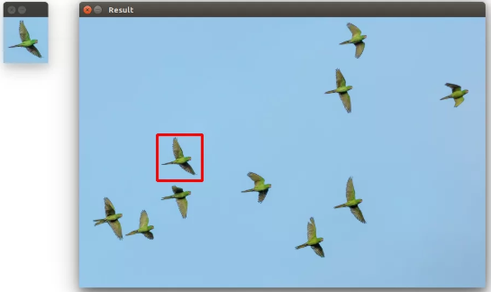
Рисунок 1.3 – Приклад розпізнавання об’єкту за шалоном.

1.3.2.3 Active appearance models
Набір landmark (дослівно: орієнтирних) точок, які можуть знаходитись на межі об’єкта або всередині об’єктної області, описує форму об’єкта. Зовнішнє представлення об’єкту моделюється за допомогою зберігання appearance vector (дослівно: вектор зовнішнього вигляду) для кожного landmark. Це може бути означено у формі атрибуту кольору, текстури або градієнтної величини. Ця модуль потребує фаз навчання, в якій форма та пов’язана з нею характеристика зовнішності аналізуються з набору зразків. На рис. 1.4 зображено приклад визначення landmark для обличчя.

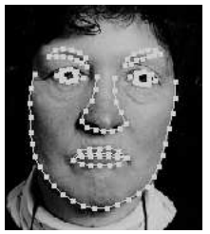
Рисунок 1.4 – Приклад зображення обличчя
з визначеними 122 landmark точками.

1.3.2.4 Multi-View Active Appearance Models
На відміну від шаблонів, ці моделі кодують різні ракурси об'єкта. Існують різні підходи для цього, один з прикладів – це створення підпростору з заданих точок перегляду. Прикладами профільних підходів є Principal Component Analysis (PCA) та Independent Component Analysis (ICA) [4]. На рис. 1.5 зображено приклад відображення обличчя за допомогою багато ракурсного кодування.

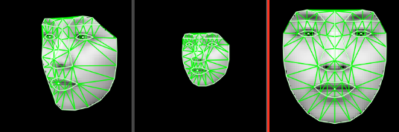
Рисунок 1.5 – Приклад відображення обличчя за допомогою багато ракурсного кодування.

1.4 Вибір характеристик
Важливою частиною відстеження об'єктів є вибір особливих характеристик об'єкта, який робить його відмінним від інших об’єктів. Цей процес зазвичай виконується вручну. Вибір відображення об'єкта сильно впливає на вибір характеристик, оскільки вони тісно пов'язані між собою. Наприклад, object edges (дослівно: межі об'єктів) зазвичай використовуються як характеристики при використанні контурного відображення [7].

1.4.1 Границі
У більшості випадків операція виділення границь між об'єктом і фоном є швидкою та точною. Цю операцію, можна порівняти з роботою людського ока. Це пов'язано з тим, що на границі об’єкту та фону інтенсивність зображення сильно різниться. Використання границь у якості відображення дозволяє алгоритмам відстежування відстежувати границі об’єкта через розпізнавання змін інтенсивності. Характеристика границя є менш чутливими до змін освітленості, ніж характеристика колір.

1.4.2 Оптичний потік
Іноді видимий рух зміни яскравості у візуальній сцені називають характеристикою руху. Оптичний потік - це візуальний феномен, з яким людина зіткається кожен день. Під час руху автомобіля та огляду навколишніх предметів, об’єкти, наприклад, дерева та будівлі рухаються у зворотньому напрямку. Цей видимий рух має назву optical flow (дослівно: оптичний потік). Розрахунок видимого руху здійснюється шляхом визначення кожного пікселя між нинішнім та попереднім кадрами. Для цих розрахунків використовують коефіцієнт обмеження яскравості, бо навіть при зміні розташування пікселя, фактор яскравості щодо пікселя залишається незмінним. На рис. 1.6 зображено приклад цього ефекту[6].

Рисунок 1.6 – Приклад відображення сталої яскравості для
окремо взятих пікселів.

1.4.3 Колір
Дані з різних кадрів можуть бути представленні різними структурами. Найпоширенішою є RGB (Red, Green, Blue), проте інколи використовуються YCbCr та HSV (Hue, Saturation, Value). Існує недолік при використанні характеристики колір у якості відображення, це чутливість до змін освітлення, оскільки колір об'єкта безпосередньо впливає на коефіцієнт освітлення. Окрім освітлення на видимий колір також впливає коефіцієнт відбиття світла від об'єкта.

1.4.4 Текстура
Властивості об’єкта, такі як гладкість і постійність, є релевантними і можуть бути кількісно визначені шляхом вимірювання варіації інтенсивності поверхні. Крок обробки необхідний для створення структури, які існують у кількох різних формах [8]. Одна зі структур текстури - це постійність текстури, які пропускається через фільтри level, edge, spot, wave та ripple (дослівно: монотоності, границі, точки, хвилі та пульсації) [7].

1.5 Детектування об’єкта
Для відстежування об'єкту спершу виконуються операції розпізнавання та ідентифікації на відео послідовності. Процес детектування об'єкта є обов’язковим при відстеженню об’єкта. Існує два різних підходи детектування об’єкта, перший пропонує розпізнавати об'єкт на послідовності кадрів, інший пропонує розпізнавати об’єкт окремо на кожному кадрі[8].

1.5.1 Детектор точок
Мета цього методу полягає у виявлені особливих точок на зображені. Особлива точка повинна бути незмінною при зміні освітленості та ракурсу камери [10].
У літературі комп’ютерного зору часто зустрічається терміни corner та interest point (дослівно: кут та особлива точка), за означенням вони випливають один з одного, тому часом відбувається плутанина з їхнім розрізненням. Перетин двох границь є одним із способів для представлення corner, інший спосіб представляє corner перетином двох ребер з різними напрямками. Отож, особлива точка - це чітко визначена точка зображення, яку можна легко виявити. Це означає, що особливою точкою може бути кінець відрізку, локальний максимум на кривій, локальний максимум або мінімум інтенсивності, але це також може бути corner. Незважаючи на наявність методів для так званого виявлення corner, на практиці виявляють саме особливі точки, в подальшому включаючи їх до категорії детектор точок[7]. На рис. 1.7 зображено приклад детектування об’єкта за методом детектування точок.

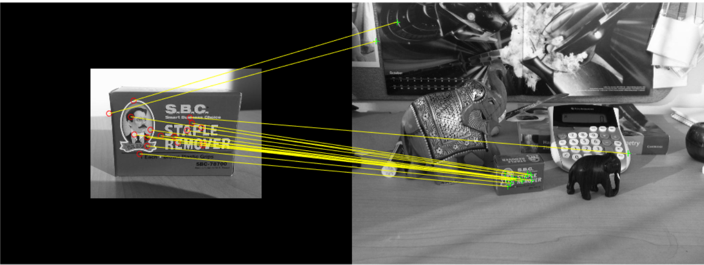
Рисунок 1.7 – Приклад детектування об’єкта за методом детектування точок.

1.5.1.1 Moravec Detector
Hans P. Moravec розробив Moravec operator (дослівно: оператор Моравека) в 1977 році для досліджень, пов'язаних з навігацією Стенфордом [10, 11] через кластеризоване середовище. Оскільки він визначає особливі точки, в яких є велика різниця інтенсивності в кожному напрямку, що також може бути застосоване для визначення corner , Moravec operator вважають corner detector.
Проте спершу ціль H. P. Moravec не полягала в пошуку кутів, лише виділити окремі області зображення, які можна було б використати для захвату об’єкту на послідовності кадрів. Він визначив поняття "особливої точки" як окремої області на зображені. Було зроблено висновок, що для пошуку відповідних регіонів у послідовності кадрах зображення ці особливі точки можуть бути використані. При визначенні наявності та розташування об'єктів в середовищі транспортного засобу, це виявилося вкрай важливим етапом обробки зображення на низькому рівні.
Модель Moravec Detector виглядає наступним чином, спершу обираємо згладжене зображення за допомогою сірого фільтру, далі позначимо інтенсивність для кожного пікселя (x, y) через I(x, y). Далі для кожного пікселя (x, y) рахуємо зміну інтенсивності за формулою 1.1, при цьому пара (u,v) змінюється в проміжках (1,0),(1,1),(0,1),(-1,1),(-1,0), (-1,-1),(0,-1),(1,-1):

$V_{u,v}(x,y)=\sum_{∀a,b у вікні}{{(I\left(x+u+a, y+v+b\right)-I\left(x+a,y+b\right))}^{2}}$. (1.1)

Далі будується карта кутів через обчислення C(x, y) для кожного пікселя за формулою 1.2:

$C\left(x,y\right)=\min\left(V_{u,v}\left(x, y\right)\right).$ (1.2)

Відкинувши всі значення, які менші порогово числа T, ми можемо отримати результуючу карту кутів. Результат визначення особливих точок за методом Moravec Detector зображено на рис. 1.8[10].

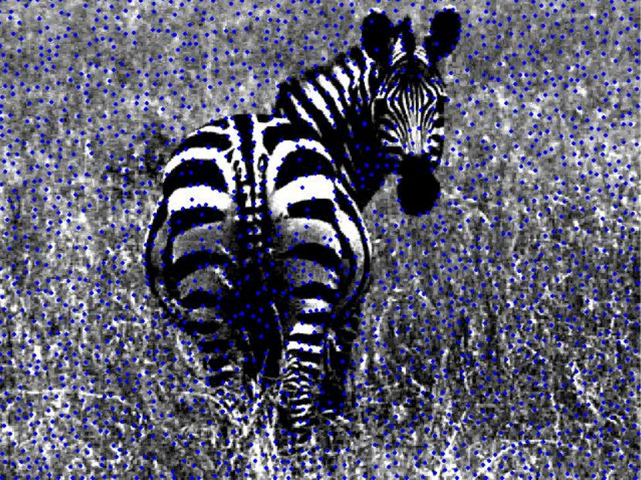
Рисунок 1.8 – Приклад визначення особливих точок за методом Moravec Detector.

1.5.1.2 Harris Detector
Одним з найпопулярніших методів виявлення особливих точок та corner вважають Harris detector (дослівно: детектор Харріса), який існує в декількох варіантах. Один з варіантів пропонує знаходження особливих точок за допомогою обчислення власних значень певної матриці, яку можна розглядати як матрицю розсіювання градієнта зображення, обчислену для невеликої ділянки зображення. Кути виявляються шляхом зіставлення власних значень з пороговим значенням [47].
Інший варіант Harris detector пропонує розрахунок похідної першого порядку від інтенсивності. В результаті отримується матриця зміни яскравості в локальному околі точки. Обираємо точки, для яких R > 0, при цій умові вони вважаються кутовими. Далі відсікаємо точки за пороговим значенням і знаходимо локальні максимуми в околі. Точки, які залишились вважаються особливими. Розрахунок виконується за формулою 1.3:

$M=\sum_{(u,v)∈W}{W(u,v)\begin{matrix}I_{x}^{2} & I_{x}I_{y} \\ I_{x}I_{y} & I_{y}^{2}\end{matrix}}$, (1.3)
$$R=\det{M-{k(trM)}^{2}}>k,$$
де M – матриця змін інтенсивності для кожного пікселя;
R – міра кута;
k – емпірична константа.
На рис. 1.9 зображено приклад визначення особливих точок за
методом Harris detector[10].
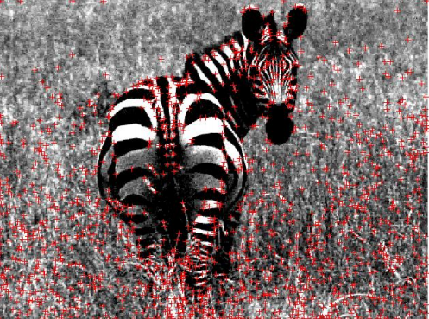
Рисунок 1.9 – Приклад визначення особливих точок за методом Harris detector.

1.5.2 Background subtraction
Background subtraction (дослівно: фонове віднімання) використовується для відокремлення об'єкта переднього плану від фону. Основним підходом при використанні цього методу є створення фонової моделі, що представляє сцену. Фонова модель працює як еталонна, тому її слід постійно оновлювати і потрібна відсутність рухомих об'єктів. Потім кожен кадр порівнюється з фоновою моделлю, щоб можна було розпізнати зміни у зображенні. Порівнюючи кожен кадр відео послідовності з фоновою моделлю, можна розпізнавати рухомі об'єкти з точки зору відхилень від еталонної моделі [9].
Алгоритми, що використовуються для background subtraction, вважаються простими для використання, проте сам метод є дуже чутливий до змін у середовищі. Техніку background subtraction можна розділити на дві групи, рекурсивні методи та нерекурсивні методи. Рекурсивні методи формують фонову модель за допомогою рекурсивного оновлення фонової моделі на кожному відеокадрі. Результат залежить від віддаленості об’єкту на вхідному кадрі. Нерекурсивний метод вимагає менше пам'яті, однак помилки в фоновій моделі можуть тривати протягом тривалого часу. Нерекурсивні методи зберігають буфер з останніми відеокадрами. Фонова модель потім заснована тільки на кадрах, що зберігаються в буфері, всі інші не мають значення. Чіткість фонової моделі зростає, проте витрати пам'яті зростають, оскільки розмір буфера збільшується [5].
На рис. 1.10 зображено використання background subtraction. Перший стовпець – це оригінальне зображення. Друга колонка є результатом початкового відокремлення фону. Перший рядок показує, що частина автомобіля не сегментована через light camouflage (дослівно: легкого маскування) проблему. Крім того, тіні автомобіля та агентів сегментовані через dark foreground (дослівно: темний передній край) проблему. Другий рядок показує, що штани третього агента сегментовані незважаючи на dark camouflage проблему. Тим не менш, тіні також сегментовані через проблему dark foreground та saturation (дослівно: насичення). Третя колонка є результатом виконання додаткових фільтрів, і в результаті перший рядок показує, що машина сегментована і light camouflage проблема вирішена. Другий рядок показує, що штани об’єктів також сегментовані, тим самим показує виправлення dark camouflage, dark foreground та saturation проблем.

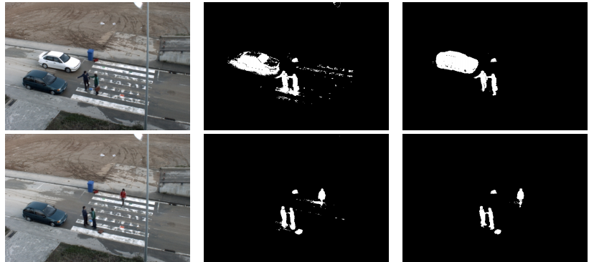
Рисунок 1.10 – Приклад використання background subtraction.

1.5.3 Сегментація
Це процес розділення зображення на кілька сегментів або регіонів. Отримані сегменти ділять початкове зображення за характеристиками колір або текстура. Цей процес використовують для пошуку об’єкту або його границь[37]. На рис. 1.11 зображено приклад ділення зображення на сегменти.

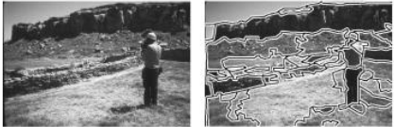
b
a

Рисунок 1.11 – Сегментація зображення:
a – початкове зображення, b – сегментоване зображення.

1.5.3.1 Active contours
Метод активних контурів став досить популярним при сегментації зображення та відстеженні руху. Активний контур використовує математичні реалізації методів snakes і level sets. Snakes метод рухає заздалегідь визначені точки на основі методу мінімізації інтенсивності, а level sets виконує перевірку отриманих результатів.
Активні контури на кордонах застосовують детектор границь, який зазвичай базується на градієнті зображення, для визначення границь під-регіонів. Регіональні активні контури застосовують статистичну інформацію про інтенсивність зображення всередині кожної множини пікселів замість пошуку геометричних меж. На рис. 1.12 зображено процес визначення границі об’єкта за допомогою активного контору за методом snakes.

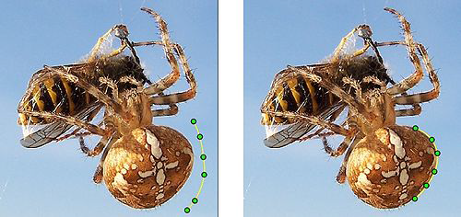
Рисунок 1.12– Приклад використання active contours.

1.5.4 Адаптивне навчання
Ціль адаптивного навчання полягає у відмові збереження повного набору шаблонів, а в процесі навчання на подібних об’єктах, щоб в результаті отримати усереднені значення для бажаної структури, і в результаті розпізнати об'єкт за отриманими характеристиками, які були виявлені після попередніх прогонів. Існує декілька різних навчальних підходів, серед них вирізняють нейронні мережі, адаптивне підсилення, дерева рішень та векторні машини підтримки [4].

1.5.5.1 Багатошаровий перцептрон Румельхарта
Multilayer perceptron (MLP) (дослівно: багатошаровий перцептрон) – це клас прямих штучних нейронних мереж, які складаються що найменше із трьох шарів вузлів, а саме шар входу, прихований шар та шар виходу[10]. На рис. 1.13 зображено приклад штучної нейронної мережі з прихованим шаром. Кожен вузол в шарі з’єднаний підключенням з кожним вузлом наступного шару, і кожне підключення має свою певну вагу $w_{i}.$ Окрім вузлів входу, кожен вузол використовує нелінійну функцію активації. Для навчання багатошаровий перцептрон використовує техніки контрольованого навчання і використовує метод зворотнього поширення помилки[7]. Це дозволяє відокремлювати дані, які не є лінійно сепарабельними.
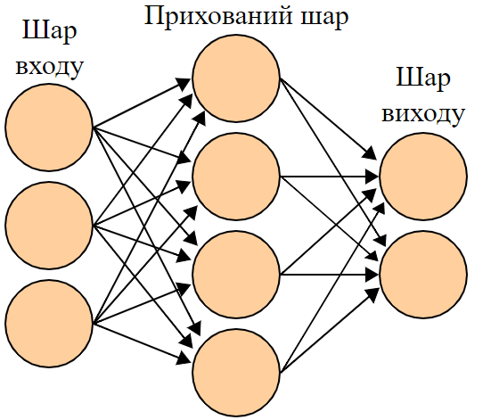
Рисунок 1.13 – Приклад штучної нейронної мережі з прихованим шаром.

Нелінійна функція активації багатошарового перцептрона була розроблена для моделювання частоти потенційних дій, збурення та біологічних нейронів. Існує дві сигмоїдні функції активації, вони обчислюються за формулами:
$y(v_{i})=tanh⁡(v_{i})$, (1.4)
$y\left(v_{i}\right)={\left(1+ e^{-v_{i}}\right)}^{-1}.$ (1.5)
Формула (1.4) – це гіперболічний тангес, який змінюється у межах від -1 до 1, а формула (1.5) – це логістична функція і змінюється в межах від 0 до 1.
Навчання відбувається в персептроні, змінюючи вагу після обробки кожного фрагмента даних. Зміна ваги відбувається з урахуванням помилки різниці вихідного до очікуваного результату. Це є приклад техніки контрольованого навчання, яке використовує метод зворотнього поширення помилки та метод найменших середніх квадратів у лінійному персепроні[7].
Для певного значення набору даних, яке розміщено в точці n, помилка обчислюється за формулою:
$e_{j}\left(n\right)={d_{j}\left(n\right)}- y_{j}\left(n\right),$ (1.5)
де d – цільове значення;
y – значення, яке було отримано персептроном.
Якщо значення, яке отримане персептроном не задовільняє умову задачі. тоді відбувається коригування, яке мінімізує помилку для вихідного результату, і далі це значення застосовують для переобчислення ваг між вузлами:
$E\left(n\right)= \frac{1}{2}\sum_{j}{e_{j}^{2}(n)}.$ (1.6)
Використовуючи отримане значення коригування та метод градієнтного спуску, кожну вагу мережі обчислюємо за формулою:
$Δw_{ji}\left(n\right)=-η\frac{∂E\left(n\right) }{∂v_{j}\left(n\right)}y_{j}\left(n\right)$, (1.7)
де $y_{j}$ – це результат попереднього нейрона;
$η$ – це оцінка навчання, яка забезпечує, щоб ваги швидко сходились до цільового результату без коливань.

1.5.5 Temporal differencing
Метод temporal differencing (дослівно: тимчасові відмінності) визначає відмінності між двома або трьома послідовними кадрами по кожному взятому пікселю. Цей метод не працює належним чином, коли об'єкт рухається повільно чи не рухається взагалі, бо потім обчислення відмінностей дає збій, і процес детектування об’єкта починається знову[5].

Висновки до розділу
В розділі розглянуто основні поняття комп’ютерного зору, що стосуються даної роботи. Описано принципи та методики розпізнавання та детектування об’єктів. Виконано порівняння різних моделей відображення. Основним недоліком є те, що дані методи в сучасному світі потребують поліпшення, бо можливі помилки розпізнавання викликають потенційно більші ресурсні витрати. Найбільш відомі проблеми, це різка зміна освітлення та швидкий рух. Розглянуто підходи, що можуть бути комбіновані для відстеження об’єкту.

МОДЕЛІ ТА МЕТОДИ РОЗВ’ЯЗАННЯ ЗАДАЧ ВІДСТЕЖУВАННЯ РУХУ
Існує безліч різних алгоритмів для відстеження об'єктів на відео послідовності в реальному часі. Деякі з них мають можливість відстежувати лише один об'єкт, а інші алгоритми можуть відстежувати одночасно до декількох об'єктів. Алгоритми відстеження об'єктів поділено на три категорії, а саме point tracking, kernel tracking та silhouette tracking (дослівно: відстеження точок, відстеження за шаблоном та відстеження за силуетом), вони в свою чергу поділені на більш спеціалізовані техніки. На рис. 2.1 зображена ієрархія технік відстеження.

Рисунок 2.1 – Ієрархія технік відстеження.

2.1 Point tracking
Point tracking підхід використовують, коли об’єкти відображено точкою, а відстеження здійснюється шляхом оцінки стану з точки зору положення та руху.
Відстеження здійснюється шляхом асоціювання точок між кадрами. Асоціювання одного кадру до іншого базується на попередньому стані об’єкта. Загалом, співвідношення точок в реальному часі є складною проблемою через випадки закриття об’єкта та помилкових розпізнавань.
Процес асоціювання кожного об'єкта у кадрі t -1 з відповідним об'єктом у кадрі t називається correspondence cost (дослівно: вартість відповідності). Нижче перелічені обмеження, які зазвичай використовуються для зменшення correspondence cost[5]:
- Близькість – припускає, що розташування об'єкта суттєво не змінюється відносно попереднього кадру;
- Максимальна швидкість – швидкість об'єкта обмежена в межах верхньої межі;
- Мінімальна зміна швидкості – припускає, що швидкість об'єкта не змінюється чи змінюється мінімально відносно попереднього кадру;
- Жорсткість – об'єкт вважається жорстким, якщо відстань між будь-якими двома точками на судніх кадрах залишається незмінною.

2.1.1 Детерміністичний метод
Детерміністичною системою називають систему, що може передбачити майбутню поведінку об’єкта через певну кількість прогонів. Для відстеження об’єктів зазвичай використовують метод prototype offline, де вхідними даними є реальні маршрути людей, і використовує чотири правила:
- Різниця розташування осіб у двох послідовних кадрах не надто велика;
- Швидкість і напрямок людей однакові у всіх кадрах;
- Рух людей повинен привести їх до місця призначення;
- Рух людей прагне уникати інших людей на сцені.
Цей метод може бути помилковим, якщо правила поведінки використовувані неправильно у сценарії, наприклад, якщо у сцені присутні складні рухи або перешкоди, що змінюють шлях та швидкість об’єкта. На рис. 2.2 зображено застосування методу prototype offline.

Рисунок 2.2 – Результат застосування методу prototype offline., де чорна лінія показує шлях пішохода, а червона – прогнозований шлях.

2.2 Kernel tracking
Kernel tracking підхід заснований на обчисленні руху об'єкта, представленого примітивною областю навколо об'єкта. Використовуючи модель руху, тобто обчислюючи рух об'єкта між поточним та попередніми кадрами, можна визначити його наступну позицію. В залежності від мету відстеження, використовують різні оцінки. Наприклад, Для визначення траєкторії відбувається аналіз поведінки об'єкта через оцінку руху. Регіон, що оточує об'єкт, є важливим компонентом для ідентифікації об'єкта, він формується відносно його форми та зовнішнього вигляду[6]. Для відображення об'єкта використовують різні геометричні прості форми, такі як прямокутник або еліпсу[2]. На рис. 2.3 зображено роботу kernel tracking підходу.
Рисунок 2.3 – Результат kernel tracking підходу.

2.2.1 Template based модель
Template based (дослівно: шаблонно утворена) модель є компонентом kernel tracking підходу, і вирізняється легшою ініціалізацією початкового об’єкта, хоча модель не є комплексною. Проте легкість у використанні зробило її популярним інструментом, який дозволяє відстежувати як один, так і декілька об’єктів.

2.2.1.1 Відстежування одного об’єкта
Під час відстеження одного об'єкта найпоширенішим підходом є процес пошуку по шаблону. Для формування шаблону використовують характеристики об’єкта: колір або інтенсивність зображення [4]. Спершу відбувається пошук об’єкта, який відповідає раніше сформованому шаблону на зображенні, та після знаходження відповідності, відбувається нагляд за встановленою областю, в якій знаходився об’єкт. Шаблон об'єкта оновлюється з попереднього кадру. Це метод широко використовують через гнучкість та прямий підхід. Однак складніші шаблони займають багато часу, оскільки це ресурсно-витратний метод[7]. Використовуючи цей метод, область пошуку в наступному кадрі зазвичай обмежується на основі позиції об'єктів у поточному кадрі [8]. Крім того, за останні роки алгоритм був покращений, бо раніше при розміру зображення n і розміру шаблону k, кількість операцій буде – k×n, а сьогодні кількість операцій обмежили до кількості n.[3]. На рис. 2.4 зображено приклад відстеження об’єкту за шаблоном.

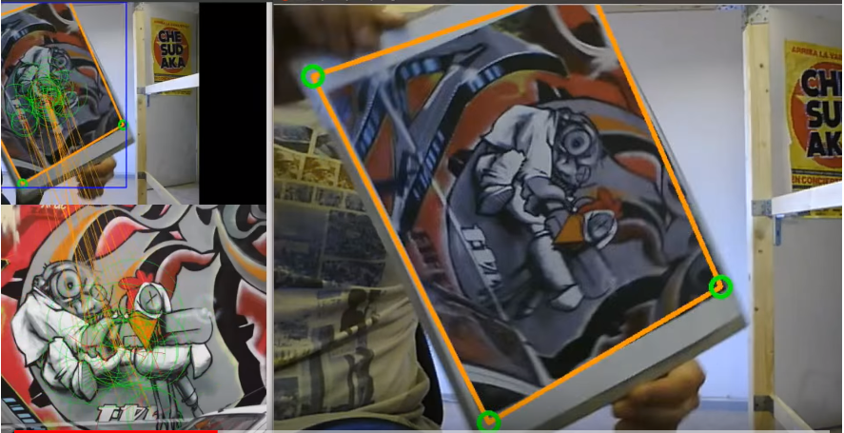
Рисунок 2.4 – Приклад відстеження об’єкту за шаблоном[12].

2.2.1.2 Відстежування кількох об’єктів
Відстеження кількох об'єктів це вже більш комплексна задача, в якій враховують такі фактори, як взаємодія між об'єктами та фоном, прикладом цього є стан, коли один об'єкт частково або повністю закриває інший об'єкт. При відстеженні одного об’єкта ці фактори не враховуються[48]. Для вирішення проблеми було запропоновано розглянути зображення як набір шарів, де кількість об'єктів, які відстежуються, визначає кількість шарів на зображенні. Метод також містить додатковий фоновий рівень. Кожен шар містить моделі зовнішнього шару та руху об’єкта. Фоновий шар використовується для компенсації будь-якого фонового руху таким чином, щоб рух об'єктів можна було обчислити з компенсованого зображення, це було зроблено для визначення перекриття об’єкту. Іншим запропонованим методом є використання Bayesian Decision Theory (дослівно: теорія прийняття Байєса) для відстеження рухів та виявлення перекриття об’єкта. Це робиться за допомогою визначення інтенсивності та показнику відповідності для кожної виявленої пари пікселів. Показник відповідності обчислюється за формулою:

$P\left(w_{j}, x\right)=\frac{p\left(x/{w_{j}}\right)P\left(w_{j}\right)}{p\left(x\right)}$, (2.1)
$p(x)=\sum_{j=1}^{2}{p}(x/{w_{j})P(w_{j})}$. (2.2)

Якщо показник відповідності перевищує певне вибране порогове значення, пара вважається відповідним, а шаблони, які використовуються для відстеження, оновлюються. Якщо оцінка нижча, ніж порогове значення, об'єкт додатково досліджується, щоб з'ясувати, чи відбулося закупорювання. Об'єкт ділиться на декілька областей і окремо розраховується оцінка подібності для кожної з них. Якщо одна частина об'єкта оцінюється досить високо, тоді як інші оцінки низькі, цей об’єкт визначають перекритим. Якщо об’єкт повністю заблокований, метод зупиняє свою роботу і потрібна повторна ініціалізація.

2.2.2 Multi-view based модель
Існує одна проблема при якій template based модель невигідно використовувати, причина полягає в тому, що шаблон будується і оновлюється по останньому кадрові, який спостерігався. Це означає, що відображення розглядає об'єкт тільки з поточного видимого ракурсу. Це створює комплексну задачу для більш складних об'єктів, які можуть відрізнятися від ракурсу спостереження. В результаті, якщо об'єкт, що відстежується, зазнає різкої зміни зовнішнього вигляду чи руху від одного кадру до іншого занадто різкі, інформація стає більше не актуальною і відстеження втрачається. Проблема може також виникати при перекриті об’єкта або його тимчасових виходах з спостережної рамки. Один зі способів подолання цієї проблеми, це використання subspacebased (дослівно: побудований на основі підпростору) підходу, де eigenspace (дослівно: власний простір)[ використовується для обчислення перетворення із зображення об'єкта на його реконструкцію допомогою eigenvectors (дослівно: власних векторів)[4].

2.3 Silhouette tracking
В літературі комп’ютерного зору метод silhouette tracking (дослівно: відстеження за силуетом) називають методом відстеження за регіоном. Представлення об'єкта простими геометричними формами можу бути нераціональним для більш складних об'єктів, особливо рук або голови, що спричиняє погане представлення об'єкта. За допомогою silhouette tracking методу можна отримати точний опис форми [1]. Об'єктні моделі, які можуть бути у вигляді кольорових гістограм та контуру об'єкта, створюються за допомогою порівняння попереднього з нинішнім кадром. Мета методу полягає в тому, щоб знайти регіон у поточному кадрі, який би відповідав моделі. На рис. 2.5 зображено відстеження об’єкта силуета людини за допомогою silhouette tracking. Існує два методи вирішення задачі відстеження за силуетом - це shape matching та contour evolution [8].

Рисунок 2.5 – Відстеження об’єкта за допомогою silhouette tracking.

2.3.1 Shape matching
Shape matching (дослівно: пошук форми) метод може бути виконаний аналогічно до template based підходу, який розглянуто у розділі 2.2.1. Модель об’єкта створюється на основі силуету об'єкта попереднього кадру та використовується для обчислення подібності об'єкта з поточним кадром. Об'єктна модель представляється кольоровою або граничною гістограмою та границями об'єкта. Для усунення помилок при відстеженні об’єкта, таких як рух не жорсткого об'єкта, зміна освітлення або ракурсу спостереження, об'єктна модель оновлюється кожен кадр після детектування, проте дане рішення є достатньо ресурсно-витратним. На рис. 2.6 зображено побудову початкової моделі об’єкта людини за допомогою shape matching підходу.

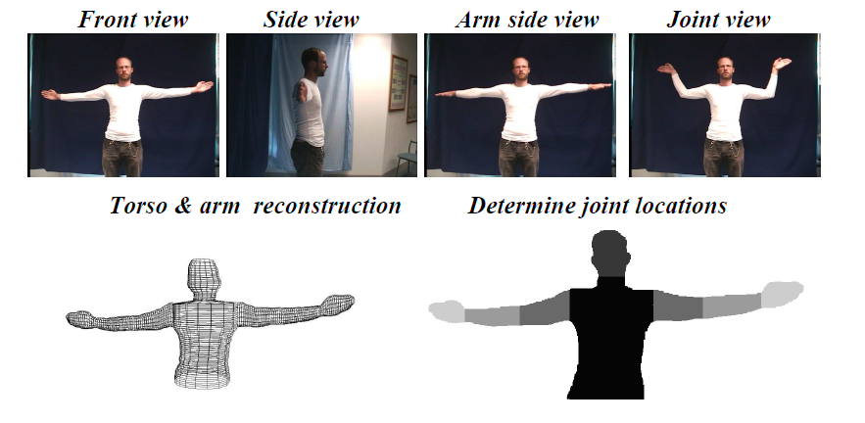
Рисунок 2.6 – Побудова початкової моделі об’єкта людини
за допомогою shape matching підходу.

2.3.2 Contour evolution
Contour evolution (дослівно: розвиток контуру) метод використовує контур з попереднього кадру як початковий контур на поточному кадрі, щоб розвинути сталий контур для поточної позиції об'єкта. Метод використовує edge-based характеристики, які не є чутливими до змін освітлення, що робить його надійним. Цей підхід також швидший, ніж shape matching, оскільки обчислення та порівняння границь менша, ніж виконання тих самих операцій для всієї області об’єкта [13]. Для коректної роботи метода потрібно, щоб більша частина області об'єкта була присутня надалі в зоні спостереження, в іншому випадку виконується обчислення початкового контуру[48]. На рис. 2.6 зображено приклад роботи сontour evolution методу.

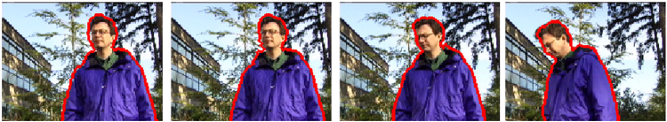
Рисунок 2.6 – Приклад роботи сontour evolution методу.

2.4 Модифікований алгоритм відстеження об’єкта за контуром на основі силуету
Уперше сформульовано алгоритм відстеження об’єкта за контуром на основі силуету. Для його реалізації було виконано модифікацію та комбінацію трьох підходів, а саме template-based, silhoute-based та contour-based. Даний алгоритм може ефективно відстежувати контур об’єкта, який виділено із силуету рухливого об’єкта на відео послідовності, використовуючи local neighborhood information та fuzzy k-nearest-neighbor classifier (дослівно: класифікатори інформації про локального сусіда та найближчого нечіткого k сусіда). Було обрано шлях присвоєння окремого класу об’єкта до невизначеної вибірки, ніж присвоєння вибірки вибраному класу, а для роботи з нечіткими пікселями було використано нечіткий класифікатор, який згладжував контур у проблемних місцях. Перевагою є те, що довільних та повторювальних присвоєнь не відбувається. З недоліків можна виділити великі витрати ресурсів при перекриті об’єкта складним контуром, що спричиняло різке сповільнення системи, бо в такому випадку, система знаходила мінімальні подібності в перекритій області та виконувалась повторювальна ініціалізація.

2.4.1 HOG
Histograms of Oriented Gradients (HOG) (дослівно: гістограми орієнтованих градієнтів) широко використовувалися як структури для розпізнавання рук, обличчя, виявлення людини та відстежування пішоходів. Вона фіксує зовнішній вигляд локального об'єкта або форми, та незмінний до локальних геометричних та фотометричних перетворень. Структура також незмінна до глобальних змін освітлення. Щоб витягнути ці характеристики, кадр зображення ділиться на малі просторові області, які називають секціями. Для кожної секції, накопичують локальну 1-D гістограму градієнтних напрямів або орієнтацію границь для пікселів секції. Нормалізовані секції називаються характеристиками HOG[4].
Оскільки HOG має вищезгадані переваги, цю структуру було використано для відстеження рухомих об'єктів у даній роботі. Кожен піксель кадру зображення представлений 11-мірним функціональним вектором (а саме R, G, B і 8-ми бінарним HOG).

2.4.2 Fuzzy k-nearest neighbor класифікатор
Fuzzy k-nearest neighbor класифікатор присвоює клас до невизначеної вибірки на відміну від сталих класифікаторів, які привласнюють вибірку до обраного класу. Ініціалізація займає початковий етап, що скорочує обчислювальний час для класифікації непомічених моделей у порівнянні з ітераційними класифікаторами на основі навчання, таких як multi-layer Perceptron та Radial Basis Function network. У даній роботі використовується набори даних із реального життя, в яких збігаються два класи, об'єкт та фон. На рис. 2.7 зображено 3D-графік перетину моделей об’єкту та фону, які збігаються у різних проміжках підпросторів. З цього рисунку видно, що моделі двох класів доволі сильно збігаються у підпросторах. Таким чином, очікується, що будь-який нечіткий класифікатор забезпечить кращу класифікацію, ніж будь-який ітераційний класифікатор. Оскільки fuzzy k-nearest neighbor класифікатор має ці переваги, його було використано для відокремлення об'єкта від фону.
Рисунок 2.7 – 3D-графік перетину моделей об’єкту та фону, які збігаються у різних проміжках підпросторів.

2.4.3 Метод ефективного відстеження об’єкта за контуром на основі силуету
У обраному кадрі рухомий об'єкт відображається силуетом як обрана модель, на відмінну від інших алгоритмів, де модель відображається прямокутником або еліпсом. Для класифікації виділяються характеристики зображення, а саме 8-ми бінарні Histograms of Oriented Gradients разом з R, G і B, що відповідають кожному пікселю кадра зображення. Набір для тренування (помічені моделі) генерується вручну з обраних кадрів, а тестовий набір (непомічені моделі) автоматично генерується з цільового кадру. У даній роботі, щоб класифікувати кожну непомічену модель у цільовому кадрі, замість розгляду системою всього навчального набору, розглядається його підмножина. Навчальний набір формується з помічених моделей в просторовій околиці (вікні) у відповідній області обраного кадру і потім застосовується до непомічених моделей в цільовому кадрі. Сусідство моделі визначається через кількість рухів між двома попередніми послідовними кадрами. Ця методика робить процес класифікації більш швидким і може підвищити точність класифікації. Після класифікації непомічених моделей у цільовому кадрі ми отримуємо дві області: силует об'єкта та фон. Пікселі переходу від фону до силуету об'єкта та навпаки, розглядаються як граничні або контурні пікселі об'єкта. З’єднання границь пікселів, контуру об'єкта обчислюється або оновлюються для кожного цільового кадру. Нижче описаний алгоритм відстеження об’єкта за контуром на основі силуету:
- Вхідні данні: P кількість відео кадрів $I_{1 }, I_{2 },…, I_{p}$, де $I_{1 ,} I_{2 }$– це обрані кадри, на яких інформація про об’єкт уже відома. Силуети $s_{1 ,} s_{2 }$відображають об’єкти на $I_{1 ,} I_{2 }$кадрах відповідно. $r_{1 ,} r_{2 }$– це виділені контури із силуетів;
- Вихідні данні: Силуети $s_{3 },…, s_{p}$ та виділені контури $r_{3 },…, r_{p}$ з силуету, які мають посилання до об’єкту, що відстежується, на кадрах $I_{3 },…, I_{p}$ відповідно;
- Прирівнюємо i=2 для обраного кадру та i+1 – для цільового кадру;
- Обчислюємо характеристики R, G, B і 8-ми бінарний HOG для кожного пікселя на обраному кадрі $I_{i}$;
- Генеруємо навчальний набір з обраного кадру $I_{i}$;
- Обчислюємо характеристики R, G, B і 8-ми бінарний HOG для кожного пікселя на цільовому кадрі $I_{i+1}$;
- Автоматично генеруємо тестовий набір з цільового кадру $I_{i+1}$;
- Обчислюємо кількість рухів $\overline{M}$ між двома послідовними кадрами $I_{i-1}$ та $I_{i}$ за формулами:
$M=\max\left\{\begin{aligned}\left|BM_{1}- BM_{2}\right|, \left|UM_{1}- UM_{2}\right|, \\ ×\left|LM_{1}- LM_{2}\right|, \left|RM_{1}- RM_{2}\right|,\left|C_{1}- C_{2}\right|\end{aligned}\right\};$ (2.3)
$\overline{M}= γM$. (2.4)

- Класифікуємо не помічені моделі на кадрі $I_{i+1}$, використовуючи Fuzzy k-nearest neighbor класифікатор;
- Об’єкт відстежується за виділеним із силуету контуром;
- Перейти до наступної ітерації i = i + 1;
- Повторювати кроки 6 – 11 поки усі кадри не будуть опрацьовані.

2.4.3.1 Отримання поміченої моделі
В цій роботі об’єкт відображається силуетом на обраному кадрі. На рис. 2.8 зображено силует об’єкта на обраному кадрі, а на рис. 2.9 зображено виділений контур із силуету цільового об’єкту на обраному кадрі. Помічена модель вручну генерується із обраного кадру. Пікселі всередині силуетного об’єкту відносяться до об’єктно-позитивного класу, а пікселі, які знаходяться поза межами силуетного об’єкту та в середині прямокутної області, належать до фоново-негативного класу. На рис. 2.10 зображено силует людини та обрану прямокутну область руху на обраному кадрі. Припускається, що рух силуетного об’єкту на n наступних кадрів можливий лише в цій області. Для кожного пікселя поміченої моделі обчислюється характеристики R, G, B і 8-ми бінарний HOG.

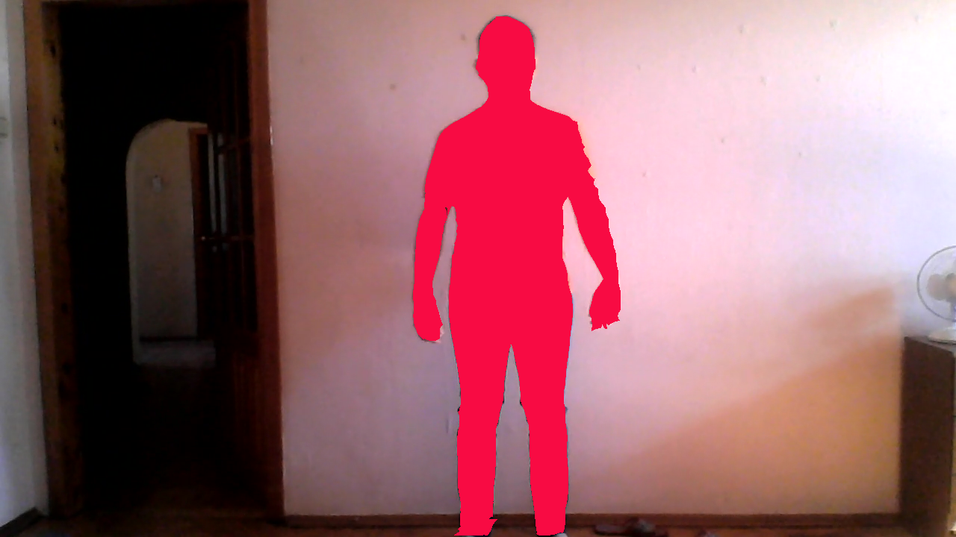
Рисунок 2.8 – Силует об’єкта на обраному кадрі.

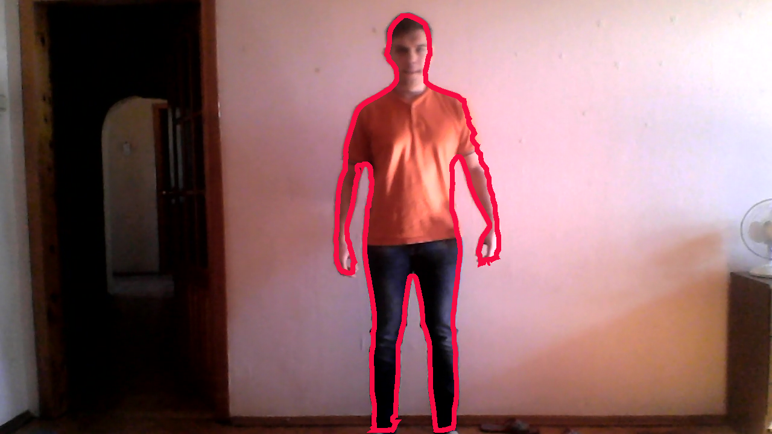
Рисунок 2.9 – Виділений контур із силуету цільового об’єкту на обраному кадрі.

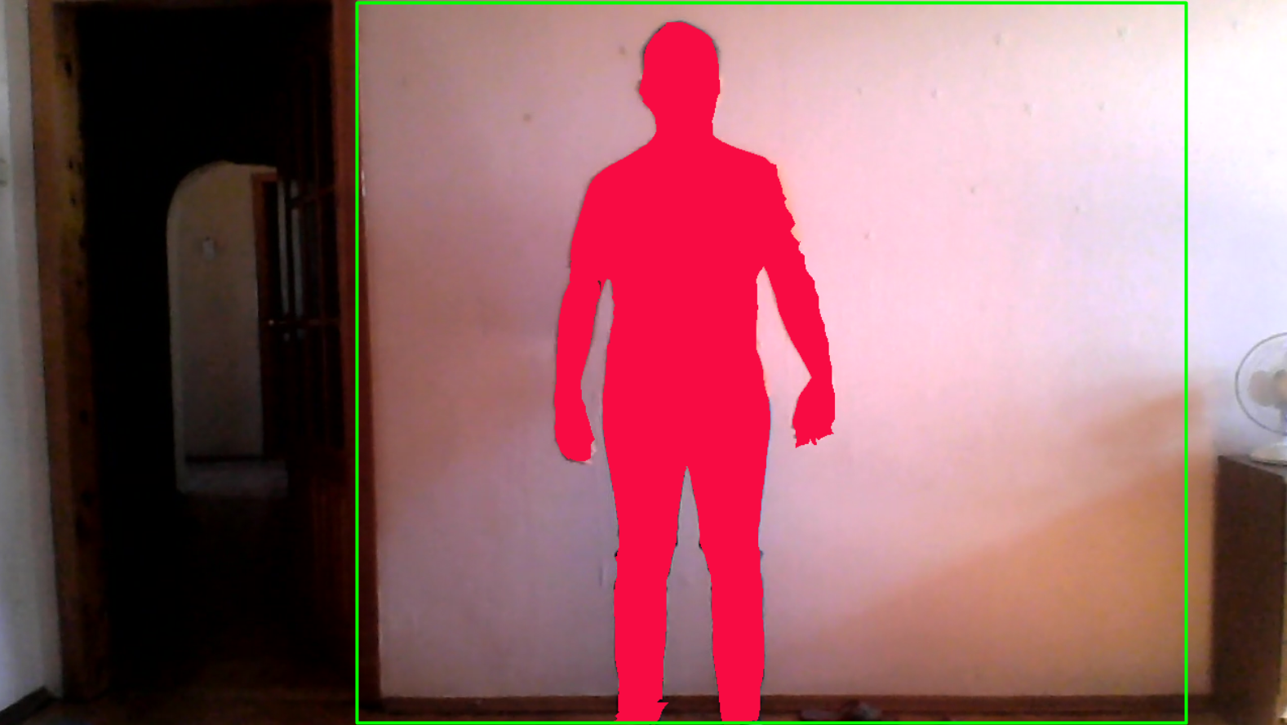
Рисунок 2.10 – Cилует людини та обрана прямокутна область руху на обраному кадрі.

2.4.3.2 Оцінка руху між двома послідовними кадрами
Для оцінки руху між послідовними кадрами створюється під-набір для тренування. Припустимо, що $BM_{1}, BM_{2}, UM_{1},UM_{2},LM_{1}, LM_{2}, RM_{1},RM_{2},C_{1},C_{2}$ – це крайні точки знизу, зверху, ліворуч, праворуч для обраної моделі на перших двох послідовних кадрах. На рис. 2.11 зображено силует людини з відповідними точками у режимі Run-Side2 на відео послідовності.

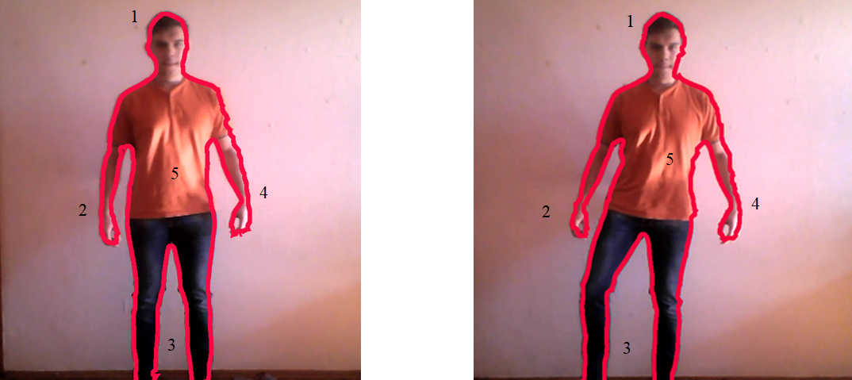
Рисунок 2.11 – Силует людини та крайні точки двох послідовних кадрів, де
- крайня точка зверху, 2 - крайня точка ліворуч, 3 - крайня точка знизу,
4 - крайня точка праворуч, 5 – центр.

Приблизна оцінка рухів між двома послідовними кадрами обчислюється за формулою (2.3). У сцені різні частини об’єкта можуть мати різну частину рухів. Оскільки рух об’єкта не є константним значенням протягом всієї відео послідовності, можна припустити, що оцінка руху також не є константою, такі стороні чинники, як рухи камери або деформація об’єкта, підтверджує дане твердження. Щоб врахувати стороні чинники було запропоновано увести параметр деформації $γ$, який може бути змінним для кожного кадру, і в результаті отримуємо формулу (2.4).

2.4.3.3 Класифікація непомічених моделей
Для класифікації непомічених моделей цільового кадру використовується fuzzy k-nearest neighbor класифікатор. Для цього обирається під-набір з тренувального набору навчання, який формується з помічених моделей відповідної області обраного кадру. Розмір сусідства ($\overline{M}$ × $\overline{M}$) отримується за формулою (2.4). Цей метод зменшує час для класифікації непомічених моделей і може підвищити точність класифікації.

2.4.3.4 Виділення контуру та відстеження об’єкту
Після класифікації непомічених моделей у цільовому кадрі ми отримуємо дві області: об'єкт і фон, на рис. 2.12 вони зображені. Іноді після класифікації пропонований підхід видає відключені області. У такому випадку слід використовувати схему аналізу зв'язаної компоненти, щоб отримати зв'язані або компактні об'єкти та фонові області.
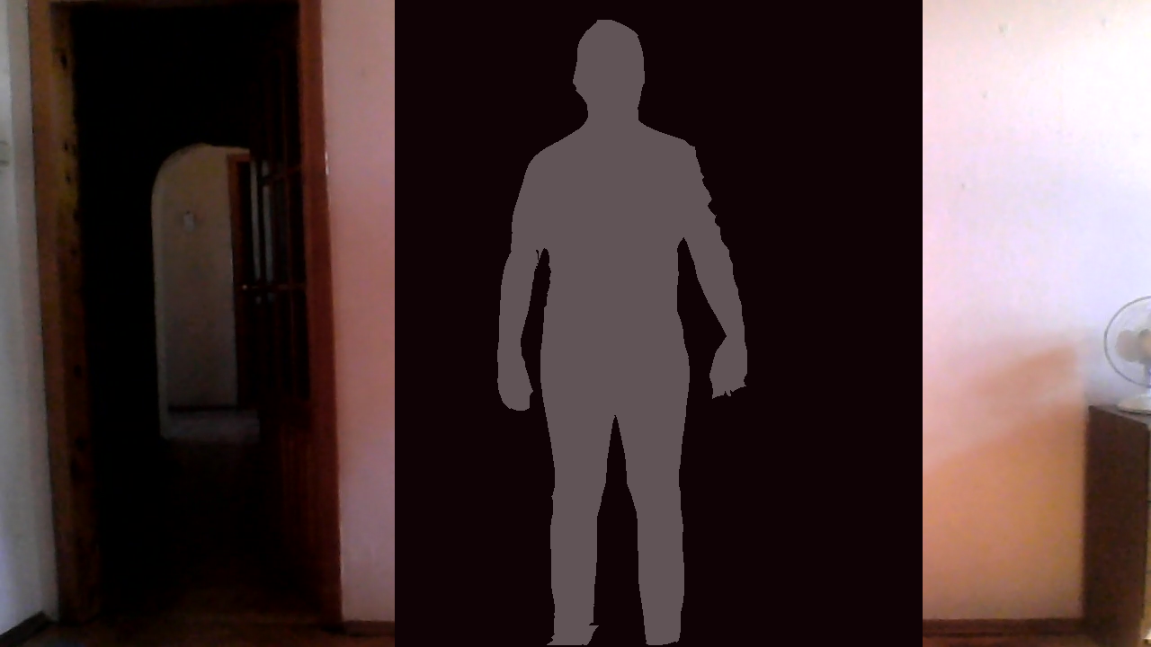
Рисунок 2.10 – Об’єкт у формі силуету людини та фон у цільовому кадрі.

Висновки до розділу
В даному розділі розглянуто основні підходи до відстеження об’єкту. Обґрунтовано алгоритм відстеження об’єкта за контуром на основі силуету. Виконано його опис, проведено його аналіз, з’ясовані його переваги та недоліки. Кожен крок алгоритму ілюстровано результатом практичної роботи. Алгоритм вірно відслідковує об’єкт та виділяє його контур. Серед недоліків алгоритму, можна виділити неточність і відчутні перепади кадрів за секунду під час роботи, коли відбувається перекриття, різна зміна освітлення або об’єкт перекривається іншим об’єктом зі складним контуром.

ОПИС ПРОГРАМНОГО ТА ТЕХНІЧНОГО ЗАБЕЗПЕЧЕННЯ

3.1 Вимоги до програмного продукту
Для роботи з програмним продуктом потрібно, щоб було встановлено компоненти .Net Framawork 4 та Visual C++ 2015(х86). Дозволяються новіші версії, проте зі старшими версіями можливі проблеми сумісності. Для коректної роботи із технічного забезпечення , що найменше треба мати камеру із розширенням 1280x1024, та 4 гігабайти оперативної пам’яті, але рекомендовано для стабільної роботи 8 гігабайт.

3.2 Засоби розробки
Для реалізації практичної частини магістерської роботи було обрано мови програмування С++ та компоненти платформи .NET, серед яких робота з файлами, серіалізація та десерелізація даних з бінарних файлів, компоненти Windows Service. Так як основна роботи проводилась із бібліотекою OpenCV та її розширеннями EmguCV та MotionLib[12], було створено окремий проект Visual С++, який виконував роль проміжного проекту, в якому були описані всі потрібні методи для роботи із зображенням та відео. Далі було створено С++/CLI проект для обгортки С++ коду та виклику його в подальшому .NET реалізацією. Для роботи з графікою було використано бібліотеку OpenGL. Так як, цільовою платформою був Windows, то було обрано написання Windows Service, керування яким відбувалось за допомогою спеціальних команд.

3.3 Архітектура програмного забезпечення
Основні методи, які були реалізовані, виконували операції: розпізнавання та деталізації об’єкта на зображені, калібрування камери, згладжування оптичних шумів, визначення подібності, аналіз руху об’єкта, сегментація зображення, аналіз жестів, силуетне змішування та модифікації моделі.
Існує 4 групи модулів програми, на рис. 3.1 зображено етапи застосування модулів:
- модулі core та lowGUI. Ці модулі реалізують базову функціональність: створення HOG та RGB структур, обчислення математичних функцій, введення/виведення зображення;
- модулі imageProcedure, imageFeatures2d. Ці модулі реалізовані для обробки зображення: фільтрації, геометричних перетворень, сегментації, пошуку особливих точок;
- модулі videoProcedure, objectDetection. Ці модулі реалізовані для калібрування камери, аналізу руху, пошуку положення об’єкта в просторі, побудови карти фону, аналізу оптичного потоку;
- модуль machineLearning. Цей модуль реалізує алгоритми машинного навчання, метод ближніх сусідів, fuzzy k-nearest neighbor класифікатор, байесівський класифікатор, обробка опорних векторів, нейронні мережі.

Захоплення зображення
Початкова обробка зображення
Виділення характеристик зображення
Реєстрація, обчислення положення об’єкта, аналіз руху
Розпізнавання об’єкту, прийняття рішення
Детектування зображення, сегментація
lowGUI
imageProcedure
imageProcedure, imageFeatures2d
machineLearning
imageProcedure, objectDetection
videoProcedure, objectDetection
Рисунок 3.1 – Етапи застосування модулів програми.

Робота починається із захвату зображення модулем lowgui шляхом зчитування кадру із відео послідовності з камери. Далі здійснюється попередня обробка модулем imageProcedure для усунення шумів, вирівнювання яскравості або контрасту, виділення і видалення відблисків та тіней. Це робиться для того, що один і той же об'єкт при різному освітленні може мати різні візуальні ефекти, наприклад, при яскравому світлі червоний одяг буде світлішим, і при певних умовах колір може бути змінений до яскраво-помаранчевого. Для усунення подібних ефектів застосовується вирівнювання кольору. Попередня обробка зображення виконується за швидкий проміжок часу, проте при тяжких аномаліях, зображення втратить корисну інформацію, наприклад, відбудеться розмиття границь об’єкта.
Наступний етап - виділення характеристик зображення за допомогою модулів imageProcedure, imageFeatures2d.
Далі відбувається детектування об'єктів, виділення значущих частин, сегментація зображення модулями imageProcedure, objectDetection. Для рухомих об’єктів застосовується алгоритм віднімання фону.
Після цього модулями videoProcedure та objectDetection обчислюється розташування об'єкта у кадрі, створюється бінарний опис об’єкта, його структура, проводиться аналіз структури на аномалії.
Наприкінці модулем machineLearning відбувається розпізнавання і прийняття конкретних рішень, у випадку розробленої системи, з отриманого об’єкту створюється структура, яка далі передається у програмне розширення MotionLib.
Після обробки розширенням MotionLib, у VR Service передається окремі структури, які відносяться до різних частин силуету людини. Після виконання валідації та верифікації отриманої структури, об’єкт або його частина фарбується зазначеним кольором. На рис. 3.2 зображено діаграму класів модуля VR Service. Так, як час від процес обробки зображення до накладання віртуального часу займає певний проміжок часу, додано 0.6 секундну затримку.

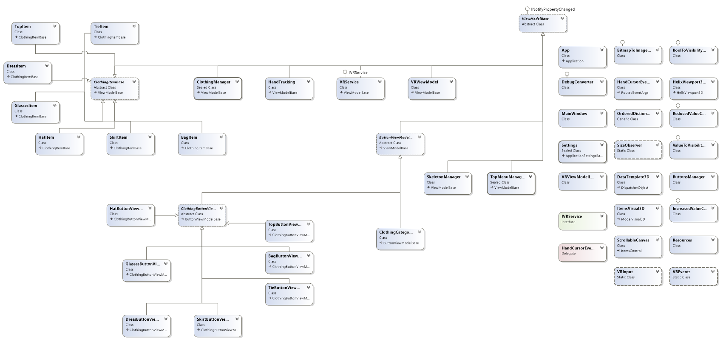
Рисунок 3.2 – Діаграма класів модуля VR Service.

3.4 Інструкція користувача
Для запуску сервісу запускається файл «start service.bat», на рис. 3.3 виділені команди для встановлення сервісу та його запуску.

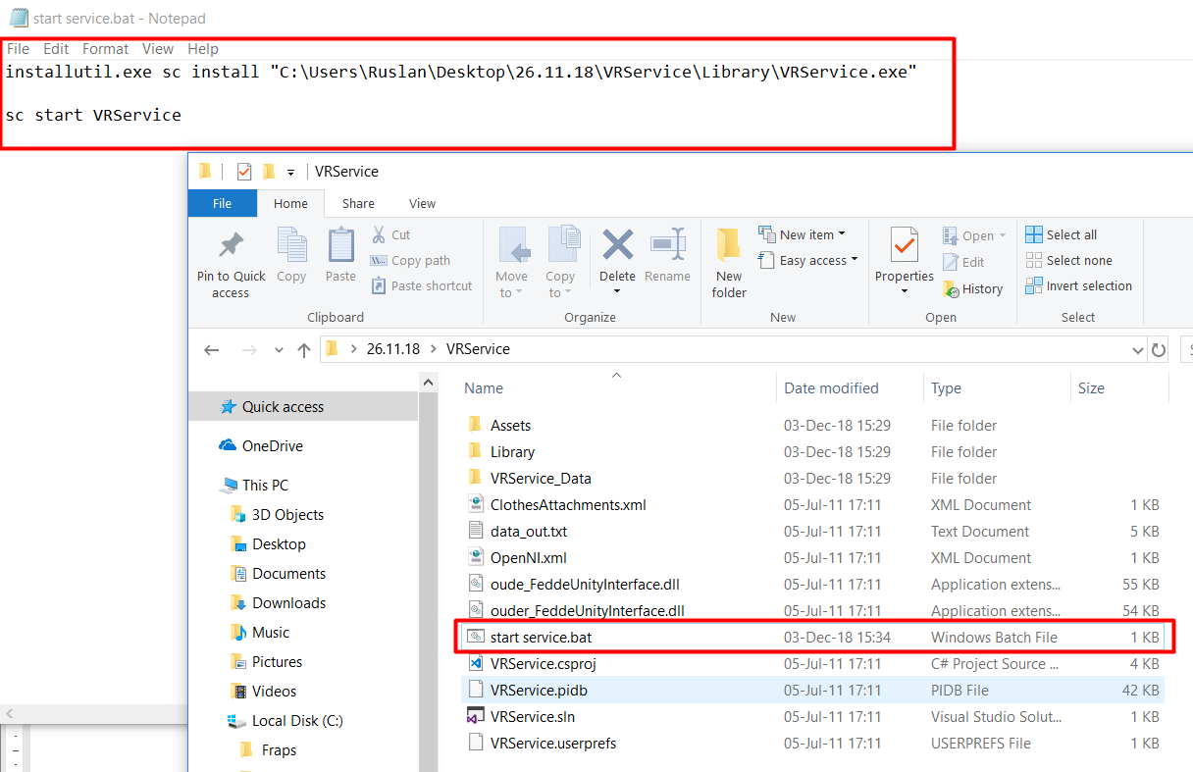
Рисунок 3.3 – Команди для запуску VR Service.

Після ініціалізації, яка завантажує тренувальні моделі в систему, відкриється вікно програми для відео фіксації. Процес ініціалізації займає приблизно 5 хвилин. Після початку відео фіксації, сервіс очікує модель силуету, чий тренувальний набір був завчасно завантажений у систему. Після ідентифікації та валідації моделі, до отриманої структури вносяться зміни. На рис. 3.4 зображено результат накладення віртуального шару на обрані частини тіла.
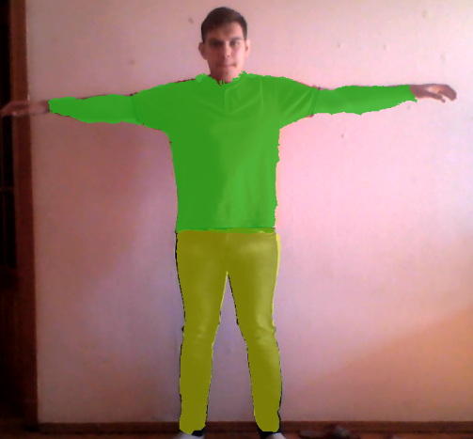
Рисунок 3.4 – Об’єкт людини з накладеним віртуальним шаром.

Висновок до розділу
В розділі розглянуто програмний продукт, який складається з багатьох компонентів, які написані на мовах програмування С++ та C#. Використано відкриту бібліотеку OpenCV та її розширення EmguCV та MotionLib. Для роботи безпосередньо з програмою, було створено сервіс, на який посилались команди відносно задачі. Серед недоліків можна виділити повільну ініціалізацію, бо відбувається усереднення моделі для кожного її стану, а так як для тренування було виконано у три прогони по 60 кадрів, і ця вся інформація записана у бінарних файлах, які кожного разу при ініціалізацію зчитуються системою. Дана кількість прогонів була обрана оптимальною, бо при більшій кількості, система зависала до години, а при меншій не вдавалось розпізнати силует об’єкту. Також існує проблема, якщо об’єкт перекриває сам себе, наприклад рука перекриває ногу, у такому випадку, потрібно додатково проганяти фільтрацію по контуру та сегментацію, щоб виділити саме контур ноги, а це уповільнювало систему до 10 секунд, що для системи яка працює у реальному часі не є припустимо. Тому було вирішено, у таких випадках накладати віртуальний шар лише на чітко виявлені об’єкти тіла людини.

4 РОЗРОБКА СТАРТАП-ПРОЕКТУ
Стартап як форма малого ризикового (венчурного) підприємництва впродовж останнього десятиліття набула широкого розповсюдження у світі через зниження бар’єрів входу в ринок (із появою Інтернету як інструменту комунікацій та збуту стало простіше знаходити споживачів та інвесторів, займатись пошуком ресурсів, перетинати кордони між ринками різних країн), і вважається однією із наріжних складових інноваційної економіки, оскільки за рахунок мобільності, гнучкості та великої кількості стартап-проектів загальна маса інноваційних ідей зростає.
Проте створення та ринкове впровадження стартап-проектів відзначається підвищеною мірою ризику, ринково успішними стає лише невелика частка, що за різними оцінками складає від 10% до 20%. Ідея стартап-проекту, взята окремо, не вартує майже нічого: головним завданням керівника проекту на початковому етапі його існування є перетворення ідеї проекту у працюючу бізнес-модель, що починається із формування концепції товару (послуги) для визначеної клієнтської групи за наявних ринкових умов[13].
Розроблення та виведення стартап-проекту на ринок передбачає здійснення низки кроків, в межах яких визначають ринкові перспективи проекту, графік та принципи організації виробництва, фінансовий аналіз та аналіз ризиків і заходи з просування пропозиції для інвесторів. Далі наведено маркетинговий аналіз стартап проекту:
  - розробляється опис самої ідеї проекту та визначаються загальні напрями використання потенційного товару чи послуги, а також їх відмінність від конкурентів;
  - аналізуються ринкові можливості щодо його реалізації;
  - на базі аналізу ринкового середовища розробляється стратегія ринкового впровадження потенційного товару в межах проекту[13].

4.1 Опис ідеї проекту
В межах підпункту було проаналізовано і подано у вигляді таблиць:
- зміст ідеї (що пропонується);
- можливі напрямки застосування;
- основні вигоди, що може отримати користувач товару (за кожним напрямком застосування);
- чим відрізняється від існуючих аналогів та замінників.

Перші три пункти подані у вигляді таблиці (таблиця 4.1) і дають цілісне уявлення про зміст ідеї та можливі базові потенційні ринки, в межах яких потрібно шукати групи потенційних клієнтів[13].
Таблиця 4.1 - Опис ідеї стартап-проекту
Зміст ідеї | Напрямки застосування | Вигоди для користувача
Підписку на розроблену систему віртуального гардеробу можна продавати користувачам. | Продаж підписки користувачам | Користувачі матимуть змогу виконувати примірку одягу у віртуальному гардеробі.

Аналіз потенційних техніко-економічних переваг ідеї (чим відрізняється від існуючих аналогів та замінників) порівняно із пропозиціями конкурентів передбачає:
- визначення переліку техніко-економічних властивостей та характеристик ідеї;
- визначення попереднього кола конкурентів (проектів-конкурентів) або товарів-замінників чи товарів-аналогів, що вже існують на ринку, та проводиться збір інформації щодо значень техніко-економічних показників для ідеї власного проекту та проектів-конкурентів відповідно до визначеного вище переліку;
- проводиться порівняльний аналіз показників: для власної ідеї визначаються показники, що мають а) гірші значення (W, слабкі); б) аналогічні (N, нейтральні) значення; в) кращі значення (S, сильні) (табл. 4.2) [13].
Таблиця 4.2 - Визначення сильних, слабких та нейтральних характеристик ідеї проекту
№ п/п | Техніко-економічні характеристики ідеї | (потенційні) товари/концепції конкурентів |  | W (слабка сторона) |  | N (ней-тральна сторона) | S (сильна сторона)
№ п/п | Техніко-економічні характеристики ідеї | Мій проект | VirtualGUY |  |  | N (ней-тральна сторона) | S (сильна сторона)
1. | Кросплатформе-ність | Тільки Windows | Тільки Windows |  |  | +
2. | Сторонні пристрої | Web-камера | Kinect |  |  |  | +
3. | Зручність використання/ орієнтованість на кінцевого споживача | Зручний інтерфейс з підтримкою укр, англ | Тільки англ. мова. |  |  | +
4. | Універсальність | Відсутність повних 3D моделей одягу | Наявні інші функції | +

Визначений перелік слабких, сильних та нейтральних характеристик та властивостей ідеї потенційного товару є підґрунтям для формування його конкурентоспроможності.

4.2 Технологічний аудит ідеї проекту
В межах даного підрозділу було проведено аудит технології, за допомогою якої можна реалізувати ідею проекту (технології створення товару). Визначення технологічної здійсненності ідеї проекту передбачає аналіз таких складових (таблиця 4.3):
- за якою технологією буде виготовлено товар згідно ідеї проекту?
- чи існують такі технології, чи їх потрібно розробити/доробити?
- чи доступні такі технології авторам проекту?

Таблиця 4.3 - Технологічна здійсненність ідеї проекту
№ п/п | Ідея проекту | Технології її реалізації | Наявність технологій | Доступність технологій
1 | Створення програмного забезпечення для побудови моделі та прогнозування | Алгоритми аналізу на нелінійність та нестаціонарність | Наявна | Доступна
1 |  | С# | Наявна | Доступна
1 |  | C++ | Наявна | Доступна
1 |  | C++/CLI | Наявна | Доступна
Обрана технологія реалізації ідеї проекту: Алгоритми + відкриті бібліотеки + “С#”+”C++”+”C++/CLI”

За результатами аналізу таблиці зроблено висновок щодо можливості технологічної реалізації проекту. Технологічним шляхом реалізації проекту було обрано такі технології, як С#, C++, C++/CLI через їх доступність та безкоштовність.

4.3 Аналіз ринкових можливостей запуску стартап-проекту
Визначення ринкових можливостей, які можна використати під час ринкового впровадження проекту, та ринкових загроз, які можуть перешкодити реалізації проекту, дозволяє спланувати напрями розвитку проекту із урахуванням стану ринкового середовища, потреб потенційних клієнтів та пропозицій проектів-конкурентів.
Спочатку було проведено аналіз попиту: наявність попиту, обсяг, динаміка розвитку ринку (таблиця 4.4) [13].
Таблиця 4.4 - Попередня характеристика потенційного ринку стартап-проекту
№ п/п | Показники стану ринку (найменування) | Характеристика
1 | Кількість головних гравців, од | 4
2 | Загальний обсяг продаж, грн/ум.од | 150000
3 | Динаміка ринку (якісна оцінка) | Зростає
4 | Наявність обмежень для входу (вказати характер обмежень) | -
5 | Специфічні вимоги до стандартизації та сертифікації | -
6 | Середня норма рентабельності в галузі (або по ринку), % | 15
Середню норму рентабельності в галузі було порівняно із банківським відсотком на вкладення. Останній є меншим, тому є сенс вкладати гроші саме у цей проект.
За результатами аналізу таблиці 4.4 було зроблено висновок, що ринок є привабливим для входження.
Надалі були визначені потенційні групи клієнтів, їх характеристики та сформовано орієнтовний перелік вимог до товару для кожної групи (табл. 4.5) [13].
Таблиця 4.5 - Характеристика потенційних клієнтів стартап-проекту

№ п/п | Потреба, що формує ринок | Цільова аудиторія (цільові сегменти ринку) | Відмінності у поведінці різних потенційних цільових груп клієнтів | Вимоги споживачів до товару
1. | Програмне забезпечення для примірки одягу онлайн | Інтернет магазини одягу | Різні стратегії продажу товарів | швидкість роботи  деталізація результату

Після визначення потенційних груп клієнтів було проведено аналіз ринкового середовища: складено таблиці факторів, що сприяють ринковому впровадженню проекту, та факторів, що йому перешкоджають (табл. 4.6, 4.7).

Таблиця 4.6 - Фактори загроз

№ п/п | Фактор | Зміст загрози | Можлива реакція компанії
1 | Конкуренція | Вихід на ринок продуктів з кращими характеристиками | Передбачити додаткові переваги власного програмного продукту (ПП) для того, щоб повідомити про них саме після виходу на ринок конкурентів.  Вдосконалення технічних моментів власного продукту. Обрати нову цільову аудиторію і зосередитися на ній: зниження цін.
2 | Зміна потреб користувачів | Користувачам необхідне  програмне забезпечення з іншим функціоналом | Передбачити можливість  додавання нового функціоналу до створюваного ПП

Таблиця 4.7 - Фактори можливостей

№ п/п | Фактор | Зміст можливості | Можлива реакція компанії
1 | Конкуренція | Відсутність аналогічного продукту для вітчизняного  користувача. | Адаптація програмного продукту до вітчизняних особливостей.
2 | Розвиток 3D камер | З’являться та набудуть розповсюдження 3D камери для побудови трьох вимірних моделей людей | Покращити ПП додаванням нового функціоналу, розширення можливостей

Надалі було проведено аналіз пропозиції: визначили загальні риси конкуренції на ринку (таблиця 4.8).

Таблиця 4.8 - Ступеневий аналіз конкуренції на ринку

Особливості конкурентного середовища | В чому проявляється дана характеристика | Вплив на діяльність підприємства (можливі дії компанії, щоб бути конкурентоспроможною)
1. Вказати тип конкуренції  - монополія | На ринку присутні декілька компаній-конкурентів, але їх товар дещо відрізняється між  собою. | Підтримка якості продукту та постійні нововведення, вдосконалення.
2. За рівнем конкурентної боротьби  - міжнародний | Компанії-конкуренти з інших країн | Створити основу ПП таким чином, щоб можна було легко переробити даний ПП для використання у галузях інших країн.
3. За галузевою ознакою  - внутрішньогалузева | На даному етапі продукт використовується лише в одній сфері | Постійне вдосконалення продукту, в одній сфері
4. Конкуренція за видами товарів:  - товарно-видова | Конкуренція між видами ПП, їх особливостями. | Створити ПП, враховуючи недоліки конкурентів
5. За характером конкурентних переваг  - нецінова | Вдосконалення технології створення ПП, щоб собівартість була нижчою | Удосконалення моделі. Використання більш дешевих технологій для розробки, ніж використовують конкуренти, але тільки якщо ці технології відповідають необхідним вимогам якості.
6. За інтенсивністю  - не марочна | Бренд присутній, але його роль незначна | Реклама, участь у конференціях, семінарах.

Було проведено аналіз конкуренції у галузі за моделлю М. Портера (табл. 4.9).

Таблиця 4.9 - Аналіз конкуренції в галузі за М. Портером
Складові аналізу | Прямі конкуренти в галузі | Потенційні конкуренти | Постачаль-ники | Клієнти | Товари-замінники
Складові аналізу | Навести перелік прямих конкурентів | Визначити бар’єри входження в ринок | Визначити фактори сили постачальників | Визначити фактори сили споживачів | Фактори загроз з боку замінників
 | SAS  Matlab | Наявність вже існуючих рішень | - | Контроль якості продукту | Наявність більш широкого функціоналу, зручнішого інтерфейсу та авторитет
Висновки: | Досить інтенсивна конкурентна боротьба з вже закріпившимися на ринку гравцями | Є можливості виходу на ринок, але є і конкуренти. Строки – 18 місяців. | - | Клієнти диктують умови роботи на ринку: зручний інтерфейс, надійний, швидкий, точний та достовірний ПП для побудови моделей і прогнозів. | Необхідно випускати ПЗ не гірше, ніж у конкурентів та розширяти функціонал.

За результатами аналізу табл. 4.9 було зроблено висновок про можливість роботи на ринку з огляду на конкурентну ситуацію. Також було зроблено висновок щодо характеристик, які повинен мати проект, щоб бути конкурентоспроможним на ринку.
Цей висновок був врахований при формулюванні переліку факторів конкурентоспроможності у наступному пункті. На основі аналізу конкуренції, проведеного в табл. 4.9, а також із урахуванням характеристик ідеї проекту (табл. 4.2), вимог споживачів до товару (табл. 4.5) та факторів маркетингового середовища (таблиці 4.6, 4.7) визначається та обґрунтовується перелік факторів конкурентоспроможності. Аналіз оформлено у табл. 4.10[13].
Таблиця 4.10 - Обґрунтування факторів конкурентоспроможності

№ п/п | Фактор конкурентоспроможності | Обґрунтування (наведення чинників, що роблять фактор для порівняння конкурентних проектів  значущим)
1 | Ціна | Більш доступна ціна збільшує кількість потенційних клієнтів
2 | Кросплатформність ПП | Можливість використання програмного забезпечення на будь-якій платформі.
3 | Орієнтованість на  кінцевого споживача | Продукт орієнтований на взаємодію з клієнтом

За визначеними факторами конкурентоспроможності (табл. 4.10) проведено аналіз сильних та слабких сторін стартап-проекту (табл. 4.11).
Таблиця 4.11 - Порівняльний аналіз сильних та слабких сторін проекту

№ п/п | Фактор конкурентоспроможності | Бали 1-20 | Рейтинг товарів-конкурентів у порівнянні з … (назва підприємства)
№ п/п | Фактор конкурентоспроможності | Бали 1-20 | –3 | –2 | –1 | 0 | +1 | +2 | +3
1 | Ціна | 15 |  |  |  |  | *
2 | Кросплатформеність ПП | 20 |  |  | *
3 | Орієнтованість на кінцевого споживача | 7 |  |  |  |  | *

Фінальним етапом ринкового аналізу можливостей впровадження проекту є складання SWOT-аналізу (матриці аналізу сильних (Strength) та слабких (Weak) сторін, загроз (Troubles) та можливостей (Opportunities) (таблиця 4.12) на основі виділених ринкових загроз та можливостей, та сильних і слабких сторін (таблиця 4.11). Перелік ринкових загроз та ринкових можливостей було складено на основі аналізу факторів загроз та факторів можливостей маркетингового середовища. Ринкові загрози та ринкові можливості є наслідками (прогнозованими результатами) впливу факторів, і, на відміну від них, ще не є реалізованими на ринку та мають певну ймовірність здійснення. Наприклад: зниження доходів потенційних споживачів – фактор загрози, на основі якого можна зробити прогноз щодо посилення значущості цінового фактору при виборі товару та відповідно, – цінової конкуренції (а це вже – ринкова загроза) [13].
Таблиця 4.12 - SWOT-аналіз стартап-проекту

Сильні сторони:  Ціна  Орієнтованість на кінцевого споживача | Слабкі сторони: Кросплатфоремність ПП
Можливості: Конкуренція  Поява нових 3D камер | Загрози:  Зміна потреб користувачів

На основі SWOT-аналізу було розроблено альтернативи ринкової поведінки (перелік заходів) для виведення стартап-проекту на ринок та орієнтовний оптимальний час їх ринкової реалізації з огляду на потенційні проекти конкурентів, що можуть бути виведені на ринок (див. таблицю 4.9, аналіз потенційних конкурентів). Визначені альтернативи були проаналізовані з точки зору строків та ймовірності отримання ресурсів (таблиця 4.13) [13].

Таблиця 4.13 - Альтернативи ринкового впровадження стартап-проекту

№ п/п | Альтернатива (орієнтовний комплекс заходів) ринкової поведінки | Ймовірність отримання ресурсів | Строки реалізації
1 | Безкоштовне розповсюдження створеного ПП | 45% | 18 місяців
2 | Створення ПП з подальшим  розповсюдженням за певну оплату | 85% | 18 місяців
3 | Створення вебсайту, на якому можна буде користуватися ПП | 75% | 16 місяців

Після аналізу було обрано альтернативу №2.

4.4 Аналіз ринкової стратегії проекту
За результатами аналізу потенційних груп споживачів було обрано цільові групу, для яких буде запропоновано даний товар, та визначено стратегію охоплення ринку - стратегію стратегію диференційованого маркетингу (компанія працює з декількома сегментами).
Для роботи в обраних сегментах ринку сформовано базову стратегію розвитку (таблиця 4.14) [13].

Таблиця 4.14 - Визначення базової стратегії розвитку

№ п/п | Обрана альтернатива розвитку проекту | Стратегія охоплення ринку | Ключові конкурентоспроможні позиції відповідно до обраної альтернативи | Базова стратегія розвитку*
1 | Розпізнавання людей у приміщеннях | Визначити | Цінова політика, | Стратегія
 | Розпізнавання людей у приміщеннях | потреби кожної з | універсальність | диференціації
 | Розпізнавання людей у приміщеннях | груп, розробити | продукту (миттєве
 | Розпізнавання людей у приміщеннях | відповідно до | практичне
 | Розпізнавання людей у приміщеннях | них стратегії | застосування),
 | Розпізнавання людей у приміщеннях | приваблення | орієнтованість на
 | Розпізнавання людей у приміщеннях | клієнтів та | кінцевого споживача
 | Розпізнавання людей у приміщеннях | маркетингової
 | Розпізнавання людей у приміщеннях | комунікації

Наступним кроком є вибір стратегії конкурентної поведінки (таблиця 4.15).
Таблиця 4.15 - Визначення базової стратегії конкуретної поведінки
№ п/п | Чи є проект  «першопрохідцем» на ринку? | Чи буде компанія шукати нових споживачів, або  забирати існуючих у конкурентів? | Чи буде компанія копіювати основні характеристики  товару конкурента, і які? | Стратегія конкурентної поведінки*
1 | Ні | Шукати нових | Так | Стратегія заняття конкурентної ніші

На основі вимог споживачів з обраних сегментів до постачальника (стартап-компанії) та до продукту (див. таблицю 4.5), а також в залежності від обраної базової стратегії розвитку (таблиця 4.14) та стратегії конкурентної поведінки (таблиця 4.15) розроблено стратегію позиціонування (таблиця 4.16), що полягає у формуванні ринкової позиції (комплексу асоціацій), за яким споживачі мають ідентифікувати торгівельну марку/проект[13].

Таблиця 4.16 - Визначення стратегії позиціонування

№ п/п | Вимоги до товару цільової аудиторії | Базова стратегія розвитку | Ключові конкурентоспроможні позиції власного стартап-проекту | Вибір асоціацій, які мають сформувати комплексну позицію власного проекту (три ключових)
1. | Легкість розуміння, зручний інтерфейс, надійний, швидкий, точний та достовірний ПП для побудови моделей і  прогнозів. | Стратегія диференціа ції | Позиція на основі порівняння фірми з товарами конкурентів; Відмінні особливості споживача | Економія часу; Зручність застосування; Практичність та точність результату

Результатом виконання підрозділу стала узгоджена система рішень щодо ринкової поведінки стартап-компанії, яка визначає напрями роботи стартап- компанії на ринку.

4.5 Розроблення маркетингової програми стартап-проекту
Сформовано маркетингову концепцію товару, який отримає споживач. Для цього у таблиці 4.17 підсумувано результати попереднього аналізу конкурентоспроможності товару. Концепція товару - письмовий опис фізичних та інших характеристик товару, які сприймаються споживачем, і набору вигод, які він обіцяє певній групі споживачів[13].

Таблиця 4.17 - Визначення ключових переваг концепції потенційного товару
№ п/п | Потреба | Вигода, яку пропонує товар | Ключові переваги перед конкурентами (існуючі або такі, що потрібно створити
1 | Швидкість отримання результату | Швидка побудова моделі | Відсутність необхідності звертатися до сторонньої особи/компанії для побудови моделі та прогнозу. Дані компанії- користувача, якими оперує ПП, не передаються третім особам, чого вимагає  політика безпеки багатьох компаній.
2 | Зручність застосування | Не потрібно мати глибоких знань, для того щоб ефективно користуватися продуктів | Користувачу достатньо просто пройти процедуру відео аналізу
3 | Практичність результату | Користувач отримує візуальні результати. | Користувач на виході роботи ПП отримує легкий для оцінювання візуальний результат. Отриманий прогноз можна виктористовувати для ефективного вибору товарів.

Розроблено трирівневу маркетингову модель товару: уточнюється ідея продукту та/або послуги, його фізичні складові, особливості процесу його надання (таблиця 4.18).
1-й рівень При формуванні задуму товару вирішується питання щодо того, засобом вирішення якої потреби і / або проблеми буде даний товар, яка його основна вигода. Дане питання безпосередньо пов'язаний з формуванням технічного завдання в процесі розробки конструкторської документації на виріб.
2-й рівень Цей рівень являє рішення того, як буде реалізований товар в реальному/ включає в себе якість, властивості, дизайн, упаковку, ціну.
3-й рівень Товар з підкріпленням (супроводом) - додаткові послуги та переваги для споживача, що створюються на основі товару за задумом і товару в реальному виконанні (гарантії якості , доставка, умови оплати та інші) [13].

Таблиця 4.18 - Опис трьох рівнів моделі товару

Рівні товару | Сутність та складові
І. Товар за задумом | Зручність та швидкість отримання практичного результату щодо побудови моделі віртуального одягу.
ІІ. Товар у реальному виконанні | Властивості/характеристики | М/Нм | Вр/Тх /Тл/Е/Ор
ІІ. Товар у реальному виконанні | функція побудови віртуальної моделі  функція детектування
ІІ. Товар у реальному виконанні | Якість: точність накладання віртуального одягу та його швидкодія
ІІ. Товар у реальному виконанні | Пакування: відсутнє
ІІ. Товар у реальному виконанні | Марка: DressingRoomVR
ІІІ. Товар із підкріпленням | До продажу: відсутнє
ІІІ. Товар із підкріпленням | Після продажу: персональна підтримка в обслуговуванні за додаткову платню.
Вихідний код та математична модель будуть закриті. На ідею зареєстровано патент.

Після формування маркетингової моделі товару слід відмітити, що проект буде захищено від копіювання за допомогою ноу-хау. Наступним кроком є визначення цінових меж, якими необхідно керуватись при встановленні ціни на потенційний товар (остаточне визначення ціни відбувається під час фінансово- економічного аналізу проекту), яке передбачає аналіз ціни на товари-аналоги або товари субститути, а також аналіз рівня доходів цільової групи споживачів (таблиця 4.19). Аналіз проведено експертним методом[13].
Таблиця 4.19 - Визначення меж встановлення ціни

№ п/п | Рівень цін на товари- замінники | Рівень цін на товари- аналоги | Рівень доходів цільової групи споживачів | Верхня та нижня межі встановлення ціни на товар/послугу
1 | 1800$ | 3500$ | У всіх трьох груп високий рівень доходів | Базова покупка 1000$ Подальша персональна підтримка в  обслуговуванні 150$/місяць

Наступним кроком є визначення оптимальної системи збуту, в межах якого було прийняте рішення (таблиця 4.20)

Таблиця 4.20 - Формування системи збуту

№ п/п | Специфіка закупівельної поведінки цільових клієнтів | Функції збуту, які має виконувати постачальник товару | Глибина каналу збуту | Оптимальна система збуту
1 | Цільові клієнти – компанії, які бажають впровадити у своїй роботі сучасні засоби, які допоможуть отримати вигоду та покращити дохідність. Вони цікавляться сучасними розробками та інноваційними рішеннями, тому відвідують конференції, інтернет-конференції,  семінари. | Встановлення контактів із споживачами і підтримання їх.  Формування попиту і стимулювання збуту. Дослідницька робота зі збору маркетингової інформації.  Доробка товару, виходячи з потреб конкретного покупця. | Один (від виробника одразу споживачу) | Прямий канал збуту до споживача, мінімізувати збутові витрати розвиток маркетингового спілкування із споживачем

Останньою складової маркетингової програми є розроблення концепції маркетингових комунікацій, що спирається на попередньо обрану основу для позиціонування, визначену специфіку поведінки клієнтів (таблиця 5.21).

Таблиця 4.21 - Концепція маркетингових комунікацій

№ п/п | Специфіка поведінки цільових клієнтів | Канали комунікацій, якими користуют ься цільові клієнти | Ключові позиції, обрані для позиціон ування | Завдання рекламного повідомлення | Концепція рекламного звернення
1 | Цільові клієнти – компанії, які бажають впровадити у своїй роботі сучасні засоби, які допоможуть отримати вигоду та покращити дохідність. Вони цікавляться сучасними розробками та іноваціями, тому відвідують конференції,  інтернет-конференції, семінари. | Конферен ції, інтернет- конференц ії, семінари, огляд професійн ої літератури  , інтернет, періодичні видання у різноманіт них (профільн  их) галузях. | Позиція на основі порівнян ня фірми з товарами конкуре нтів; Відмінні особливо сті спожива ча | Створення репутації фірмі  — виробнику чи посереднику;  збільшення чистого прибутку та рентабельності фірми;  збільшення потоків покупців та обсягів продажу;  стабілізація обсягів продажу в період зменшення попиту. | Шукаєте вірний шлях для розвитку вашої компанії?  Досить даремно гаяти час на вгадування вірної стратегії!  Користуйтесь  «Forec» і світле майбутнє вашій  компанії забезпечено!

Результатом підрозділу стала ринкова (маркетингова) програма, що включає в себе концепції товару, збуту, просування та попередній аналіз можливостей ціноутворення, спирається на цінності та потреби потенційних клієнтів, конкурентні переваги ідеї, стан та динаміку ринкового середовища, в межах якого впроваджено проект, та відповідну обрану альтернативу ринкової поведінки.

Висновки до розділу
В даному розділі було проведено аналіз програмного продукту у якості стартап проекту. Можна зазначити, що у проекту є можливість комерціалізації, оскільки ринок потребує якісний продукт, що надає можливість створювати моделі нелінійних-нестаціонарних процесів.
На ринку наявна монополістична конкуренція, існує декілька фірм- конкурентів, але їх товар дещо відрізняється, тому вихід на ринок не буде легким і потребує грамотної стратегії виходу. Для впровадження ринкової реалізації проекту слід обрати альтернативу, яка передбачає розробку програмного продукту з подальшим розповсюдженням за певну плату.
Можна сказати, що подальший розвиток проекту є доцільним, оскільки він знайде свою цільову аудиторію.

ВИСНОВКИ
В даній роботі було розглянуто систему розпізнавання та відстежування людського тіла, і подальше накладання віртуального шару на тіло людини. Для побудови системи було виконано наступні задачі:
- підготовлено тренувальні моделі;
- проведено аналіз зображення у кадрі на відео послідовності;
- побудовано модель об’єкта , виділивши його контур.
Реалізовано програмний продукт, що складається із модулів для обробки зображення і відео, та накладання віртуального шару. Модулі реалізовані мовами С++ та С#, використовуючи відкриту бібліотеку OpenCV та її розширення EmguCV та MotionLib.
Система показала правильне виділення контуру та накладання віртуального шару, проте система використовує досить багато ресурсів для ініціалізації та погано справляється з перекриттям складними об`єктами.
Можливий подальший розвиток системи – застосування обчислень CUDA та створення веб сервісу для онлайн магазинів..
За матеріалами дисертації було опубліковано 2 наукові роботи: 2 статті на теми «Система відслідковування, реєстрації та візуалізації рухів людини у просторі» та «Детектування рухів людини на відео послідовності в реальному часі»[14,15].

ПЕРЕЛІК ПОСИЛАНЬ
1. Cavallaro A. Video tracking/ A.,E. Maggio, Cavallaro A. – Chichester,
West Sussex, UK: Wiley, 2010.
2. Challa S. Fundamentals of object tracking/Chall S., Mark R. Morelande,
Darko Mušicki // Cambridge UK: Cambridge University Press, 2011.
3. Martínez-Martín E. Robust motion detection in real-life scenarios./ A.
Pobil, E. Martínez-Martín// – London: Springer, 2012.
4. Yilmaz A. Object tracking: A survey /A. Yilmaz, O. Javed and M. Shah//
ACM Comput. Surv, 2006, vol. 38, no. 4,
5. Борисенко Д. И. Методы поиска угловых особенностей на
изображениях // Молодой ученый, 2011. — №5. Т.1. — С. 120-123.
6. Компьтерное зрение.Современний подход/Форсайт Д., Понс Ж.,:Пер. с
англ. – М.:Издательский дом «Вильямс», 2004. – 928с.
7. Цифровая обработка видеоизображений / А. А.Лукьяница,
А.Г.Шишкин. – М.: «Ай-Эс-Эс Пресс», 2009. – 518с.
8. Joshi Prateek, Opencv by Example/ Pratek J. – S.l.: Packt Limited, 2016.
9. OpenCV documentation – Режим доступу: http://docs.opencv.org/3.0
10. Rosenhahn B., Perwass Ch. and Sommer G. Pose Estimation of Free-form Contours International Journal of Computer Vision (IJCV), Vol. 62, No 3, pp. 267-289, 2005.
11. Rosenhahn B. and Sommer G. Pose Estimation of Free-form Objects. Proceedings of the European Conference on Computer Vision, ECCV ’04, Part I, T. Pajdla and J. Matas (Eds.), Springer-Verlag, Berlin Heidelberg, LNCS 3021, pp. 414-427, Prague, 2004.
12. Rosenhahn B., Kersting U., Smith A., Gurney J., Brox T. and Klette R. A system for marker-less human motion estimation Pattern Recognition 2005, DAGM, W. Kropatsch, R. Sablatnig and A. Hanbury (Eds.), Springer-Verlag, Berlin Heidelberg, LNCS 3663, pp. 230-237, Wien, 2005.
13. РОЗРОБЛЕННЯ СТАРТАП-ПРОЕКТУ – Режим доступу: http://kaf-pe.kpi.ua/wp-content/uploads/2015/04/roz_startap_proektiv_met_vk.pdf
14. Лаціна Руслан. Система відслідковування, реєстрації та візуалізації рухів людини у просторі. Молодий вчений №10 (62) жовтень 2018 р. – Режим доступу: http://molodyvcheny.in.ua/ua/archive/62/
15. Лаціна Руслан. Детектування рухів людини на відео послідовності в реальному часі. Комп’ютерно-інтегровані технології: освіта, наука, виробництво №33 – Режим доступу: http://ki.lutsk-ntu.com.ua/node/140/section/15

ДОДАТОК А Графічний матеріал

3D-графік перетину моделей об’єкту та фону, які збігаються у різних проміжках підпросторів

Етапи застосування модулів програми для роботи із зображенням

Діаграма класів модуля VR Service

Об’єкт людини з накладеним віртуальним шаром

Cилует людини та обрана прямокутна область руху на кадрі

Виділений контур із силуету цільового об’єкту на кадрі

Блок схема процесу накладання віртуального шару на об’єкт

